Элективный курс
«Основы менеджмента»

Материал подготовлен:

Карпеевой Оксаной Валерьевной
учителем математики и экономики,
1 кв. категории

г. Дзержинск
2012
Содержание:

Программа курса «Основы менеджмента»……………………………………………………………3

1. Пояснительная записка………………………………………………………………………………3
2. Содержание курса…………………………………………………………………………………….6

3. Календарно-тематическое планирование курса…………………………………………………...10
4. Методические разработки уроков по темам курса………………………………………………...14
Контрольные тесты…………………………………………………………………………………..47

Задания для практикумов, семинаров, тренингов………………………………………………….59
5. Результативность курса……………………………………………………………………………...67
Список литературы……………………………………………………………………………………..69

Программа курса «Основы менеджмента»

1. Пояснительная записка.
Настоящая авторская программа курса «Основы менеджмента» составлена на основе Стандарта среднего (полного) общего образования по экономике (профильный уровень), который включает положения об основных принципах менеджмента и основных элементах маркетинга, а также на основе авторской программы элективного курса «Основы менеджмента» С. В. Федина, Н. В. Фединой, И. Б. Тесленко.
В соответствии с Федеральным базисным учебным планом, утвержденным приказом Министерства образования РФ от 09.03.2004 № 1312, в систему общего образования вводится изучение экономики, как самостоятельного курса, так и в составе учебного предмета «Обществознание». На ступени среднего (полного) общего образования состав федерального компонента базисного учебного плана предполагает совокупность базовых, профильных и элективных курсов.
Профильный уровень выбирается исходя из личных склонностей, потребностей учащегося и ориентирован на его подготовку к последующему профессиональному экономическому образованию. Элективные курсы являются важнейшим средством построения индивидуальных образовательных программ, определяются выбором каждым школьником содержания образования в зависимости от своих интересов, способностей, последующих жизненных планов.
Исходя из вышеизложенного, в программу курса «Основы менеджмента» заложены следующие принципиальные положения:
- освоение на информационном и практическом уровня новых социальных ролей, выполняемых человеком в организационном окружении;
- формирование у школьников навыков рационального поведения в условиях смешанной экономики;
- внимание к личностной ориентации на основе формирования ценностных ориентиров. В центре внимания находится деятельность человека в организации;
- деятельностный характер обучения благодаря работе с источниками управленческой информации на основе использования средств коммуникации (включая ресурсы Интернета), критического осмысления информации, поступающей из разных источников, формулирования на этой основе собственных заключений и оценочных суждений;
- участие в обучающих играх, тренингах, моделирующих ситуации из реальной жизни.
Актуальность. Современный этап развития рыночной экономики переходного периода в России характеризуется изменением требований к менеджменту. Значительная часть руководителей высшего и среднего звена получили техническое или гуманитарное образование еще в советский период. Молодые выпускники и студенты экономических и инженерных вузов изучают целый ряд теоретических дисциплин по менеджменту, однако не располагают опытом принятия решений в конкретных ситуациях. Значительное количество существующих специальных дисциплин и учебников по менеджменту построены на разных базовых теориях и глоссариях терминов. Поэтому назрела необходимость создания комплексной интегрированной программы по менеджменту с ориентацией на проектирование эффективной системы управления конкретной организации.
Целью курса является создание условий для социализации учащихся в будущей жизни на основе осознанного определения своих интересов и возможностей в сфере управленческой деятельности.
Задачами курса является изучение сущности менеджмента, организации как управляемой системы во взаимодействии внутренней и внешней среды, функций менеджмента, включая определение целей, планирование, организацию, принятие решений, руководство, мотивацию и контроль.
Соответствующим образом организована структура курса.
В результате изучения курса «Основы менеджмента» ученик должен:

1) Знать-понимать:
- основные теоретические положения менеджмента;
- основные принципы функционирования организации во взаимодействии внутренней и внешней среды;

2) Уметь:
- описывать: менеджмент как синтетическое понятие, функции менеджмента, цели фирмы, стратегию организации;
- объяснять: мотивационную структуру поведения людей в организации, сущность коммуникационных процессов;
- сравнивать-различать: власть и лидерство, основные фонды и оборотные средства, бухгалтерский и управленческий учет;
- применять: формы и методы планирования, алгоритм принятия решений, оптимальные методы постановки и достижения цели.
Обучающий должен использовать приобретенные знания и умения в практической деятельности и повседневной жизни для:
- решения практических задач, связанных с жизненными ситуациями;
- совершенствования собственной познавательной деятельности;
- оценки происходящих событий и поведения людей в хозяйственной жизни;
- осуществления самостоятельного поиска, анализа и использования управленческой информации.
Уровень усвоения материала носит комплексный характер, являясь:
- ознакомительным – изучение теории, методов и практики в области управления организацией;
- репродуктивным – привитие и закрепление навыков и умений разработки и реализации системы управления организацией;
- креативным – самостоятельная разработка и принятие управленческих решений.
Формы контроля знаний. Контроль и оценка знаний, умений и навыков обучающихся осуществляется на практических занятиях, контрольном тестировании, при защите проектов.
В ходе контроля знаний учитель оценивает то, как обучающийся понимает содержание дисциплины «Основы менеджмента», его способность применять методы дисциплины при решении конкретных задач, а также умение систематизировать и ясно излагать теорию.
Предлагаемая программа курса «Основы менеджмента» рассчитана на учащихся 10 – 11 классов. Учитывая высокие требования, предъявляемые к процессу обучения необходимо сделать замечание по соблюдению ряда принципов при формировании учебного материла. Среди них главными представляются: информативность, способность увлечь учащихся, развивающий характер изложения и предлагаемых заданий, соответствие современному уровню научных знаний.
В современной школе идет активный поиск путей, стимулирующих самостоятельность учащихся. Эту тенденцию мы и постарались учесть при разработке программы данного курса. Только с опорой на познавательные возможности учащихся и их интерес к предмету возможны отбор материала, плодотворная совместная деятельность учителя и учащихся на уроках. При этом необходимо помнить, что целью данного курса является не профессиональная подготовка специалиста, а профессиональная ориентация выпускника школы.
Содержание информации курса не однородно по своей значимости Объем обязательного и дополнительного материала в каждое конкретном случае должен определить учитель с учетом особенностей класса и поставленных задач. Большое внимание уделено практическим занятиям.
В целом мы надеемся, что данная программа поможет учителю:
- выявлять уровень знаний и умений учеников;
- конкретизировать цели обучения по разделам и урока;
- отбирать содержание материала на урок в соответствии с целями и задачами обучения, познавательными возможностями учащихся;
- соотносить содержание обучения с методами и приемами;
- разрабатывать тесты и задания;
- предвидеть и выявлять результаты обучения, внося коррективы в педагогическую деятельность.
2. Содержание курса.
Тема 1. НАЧАЛА МЕНЕДЖМЕНТА (8 ч).
Менеджмент и менеджеры. Менеджмент как синтетическое понятие. Профессия — менеджер. Качества менеджера. Предмет и продукт труда менеджера. Роли менеджера. Уровни менеджмента в организации.
Менеджмент и управление. Общая характеристика управления. Менеджмент как управление хозяйственными системами. Функции менеджмента: планирование, организация, мотивация, контроль. Проблемы современного менеджмента. Управление в условиях неопределенности.
История науки менеджмента. Школа научного управления. Ф. У. Тейлор. Фрэнк и Лилиан Гилбретт. А. К. Гастев и научная организация труда. Классическая (административная) школа. А. Файоль. Школа человеческих отношений. М. П. Фоллет. Э. Мэйо.
Раздел «Начала менеджмента» расширен на 2 часа, увеличен раздел (теории менеджмента) в целях представления обучающимися полной картины развития науки менеджмента. В раздел добавлен час для контроля знаний по изученной теме.

Тема 2. ХАРАКТЕРИСТИКИ ОРГАНИЗАЦИИ КАК ХОЗЯЙСТВЕННОЙ СИСТЕМЫ (17ч)
Организация и ее основные характеристики. Организация как открытая система. Структура организации. Организация как хозяйственная система. Виды предприятий. Эффективный и неэффективный собственник. Организационно-правовые формы предпринимательства. Коммерческие и некоммерческие предприятия.
Цели и миссия организации. Организация и ее цели. Значение цели в менеджменте. Виды и характеристики целей. Совокупность целей и формирование дерева целей. Управление по целям. Миссия организации и ее определение. Этапы жизненного цикла организации.
Организация снаружи. Взаимодействие организации с внешней средой. Среда прямого и косвенного воздействия. Регулирование отношений с обществом.
Организация изнутри. Внутренняя среда организации. Структура внутренней среды. Организационная культура. Проектирование организации.
Организационные структуры. Типы организационных структур. Механистические и органистические организации. Линейные, функциональные, линейно-функциональные, дивизиональные, матричные структуры.
Стратегическое управление. Стратегия организации. Необходимость стратегического управления. Анализ внешней и внутренней среды – SWOT-анализ. Выработка стратегии. Матрица бостонской консультативной группы. Типы стратегий. Выполнение стратегии.
Раздел «Характеристики организации как хозяйственной системы» расширен на 8 часов: увеличены часы для изучения основных характеристик организации (организационно-правовые формы предпринимательства), организационной структуры (организационная культура), основных форм стратегического управления (РЕSТ-анализ, Бостонская матрица). Расширение было сделано для практической отработки полученных навыков анализа организационной структуры, а также анализа внешней и внутренней среды организации. В раздел добавлен час для контроля знаний по изученной теме.

Тема 3. ОРГАНИЗАЦИЯ И ЛЮДИ В ОРГАНИЗАЦИИ (19 ч).
Человек в организации. Персонал как система. Рынок трудовых ресурсов. Классификация
персонала. Организационное окружение. Ожидания человека и ожидания организации. Кадровая политика. Подбор персонала. Оценка персонала. Расстановка персонала. Адаптация персонала. Обучение персонала. Типы обучения при вхождении человека в организацию: классическое, оперантное, социальное. Формальные и неформальные группы. Резюме для поступления на работу.
Мотивация. Мотивация и мотивационный процесс. Концепции мотивации: традиционный подход Ф.Тейлора и концепция человеческих отношений Э. Мэйо. Содержательные теории мотивации: иерархия потребностей А. Маслоу, двухфакторная теория Герцберга, теория приобретенных потребностей Мак-Клелланда. Процессуальные теории: теория ожидания, теория справедливости.
Коммуникации. Сущность коммуникации. Внешние и внутренний коммуникации. Процесс коммуникации и его элементы. Этапы коммуникации. Коммуникационные барьеры и их преодоление. Виды коммуникации: устные, письменные. Невербальная коммуникация. Основные типы коммуникационных сетей.
Руководство, власть, лидерство. Сущность руководства. Основы и источники власти. Взаимозависимость власти. Лидерство и власть. Лидерство и эффективность управления. Концепции лидерства. Стиль управления. Теории стиля управления: теория Дугласа МакГрегора. Этика руководителя. Деловой этикет. Внешний облик. Деловая переписка. Технология телефонных переговоров. Культура деловой речи. Конфликты в организации.
Раздел «Организация и люди в организации» расширен на 13 часов: увеличены часы для изучения темы «Человек в организации» (понятие персонала и его классификация, группы и их виды, обучение и адаптация персонала), «Коммуникации» (виды коммуникации), «Руководство, власть, лидерство» (стили и методы управления, конфликты и способы их разрешения). Расширение было сделано для практической отработки полученных навыков: составление резюме, разрешение конфликтов, стили управления, правила делового этикета. Урок по теме «Деловой этикет» целесообразно разработать в виде семинара, на многие уроки этой темы пригласить психолога для проведения тренингов по выявлению конфликтов, по формированию навыков вербальной и невербальной коммуникации. В раздел добавлен час для контроля знаний по изученной теме.

Тема 4. УПРАВЛЕНИЕ ДЕЯТЕЛЬНОСТЬЮ ОРГАНИЗАЦИИ (23 ч).
Организация производства. Предприятия и используемые ресурсы. Технология производства. Производственный менеджмент. Производственный процесс и его основные задачи. Основные фонды и оборотные средства. Показатели эффективности производства: производительность труда, фондоотдача, материалоемкость. Резервы роста производительности труда. Пути повышения фондоотдачи.
Маркетинг и сбыт. Сущность маркетинга. Изменение концепции маркетинга. Комплекс маркетинга. Маркетинговые исследования. Сегментация рынка и позиционирование товара. Жизненный цикл товара. Система сбыта. Реклама, ее достоинства и недостатки. Виды рекламных стратегий. Каналы распространения рекламы.
Планирование. Сущность планирования как функции управления. Этапы планирования. Виды планирования по содержанию и срокам. Бизнес-планирование. Методы планирования. Цикличность планирования. Бюджетирование. Стратегическое планирование. Прогнозирование.
Принятие решений. Природа и характеристика управленческого решения. Виды решений. Теории принятия решений: классическая, поведенческая, иррациональная. Модели принятия решений. Алгоритм принятия решений. Определение проблемы: принятие решения, реализация решения. Этапы рационально-логического метода принятия решения. Экономические методы принятия решений. Метод исследования операций. Модели принятия управленческих решений. Роль руководителя в принятии решений.
Администрирование. Сущность администрирования. Бюрократическая организация М. Вебера. Описание процедур. Основные документы организации. Делопроизводство и документирование. Основные виды документов. Процедура подготовки документов. Делегирование полномочий. Норма управляемости. Формальные группы и этапы их становления. Групповое принятие решений.
Контроль. Контроль как функция менеджмента. Сущности и значение контроля. Объекты контроля. Формы контроля: финансовый и административный контроль. Процесс контроля и его этапы. Контроллинг как форма стратегического управления.
Бухгалтерский и управленческий учет. Сущность учета. Виды учета. Бухгалтерский учет и его задачи. Принципы бухгалтерского учета. Стадии ведения бухгалтерского учета. Система управленческого учета.
Самоменеджмент. Самоменеджмент как самостоятельное и личное управление самим собой. Цель самоменеджмента. Организационные принципы распорядка дня. Общественные аспекты самоменеджмента. Мировой опыт в реализации принципов самоменеджмента.
Подведение итогов. Менеджмент как комплексная дисциплина управления хозяйственной системой. Факторы эффективности менеджмента.
Раздел «Управление деятельностью организации» расширен на 11 часов: увеличены часы для изучения темы «Маркетинг» (понятие сегментирование рынка), «Принятие решений» (методы принятия управленческих решений, алгоритм принятия решений) «Бухгалтерский и управленческий учет» (стадии и система бухгалтерского учета). Расширение было сделано для равномерного распределения большого объема информационного материала, а также для практической отработки полученных навыков: эффективное принятие управленческого решения, сегментирование рынка для полноценного охвата потенциального потребителя, процедура подготовки документации. В тему добавлена абсолютно новая тема «Самоменеджмент» в целях привития навыков обучающимся рационального использования личного времени. В раздел добавлен час для контроля знаний по изученной теме.

3. Календарно-тематическое планирование курса.

Класс: 10 – 11

Профиль: социально-экономический
Учебник: Федин С. В., Федина Н. В., Тесленко И. Б. Основы менеджмента: уч. пособие для 10 – 11 классов. М., 2006.
Программа: Федин С. В. Методическое пособие по элективному курсу «Основы менеджмента» 10 – 11 классов общеобразоват. Учр.: Для учителя. М., 2007.

Количество часов: 68
№ | Тема | Кол-во часов | Основные понятия | № презентации
I | Начала менеджмента | 8
1. | Менеджмент и менеджеры | 1 | Определение менеджмента, изучение менеджмента как управление организацией, менеджер и его работа | 2
2. | Менеджмент и управление | 1 | Роль и место управления в обществе, общая характеристика управления | 2
3. | Функции менеджмента | 1 | Функции менеджмента: планирование, организация, мотивация, контроль | 2
4. | Менеджеры в прошлом и будущем | 1 | Обсуждение профессии менеджера, качеств менеджера, ролей менеджера в прошлом, современном и будущем | 2
5. | История науки менеджмента | 1 | Изучение школ менеджмента: школа научного управления, классическая школа, школа человеческих отношений, количественная школа | 1
6. | Проблемы современного менеджмента | 1 | Рассмотрение проблем современного менеджмента, управление в условиях неопределенности
7. | Теории менеджмента | 1 | Навыки научной организации труда в школьной жизни, научные теории и действительность | 3
8. | Контрольное тестирование | 1 | Контрольное тестирование по теме «Начала менеджмента»
II | Характеристика организации как хозяйственной системы | 17
1. | Организация и ее основные характеристики | 1 | Организация как открытая система, структура организации, организация как хозяйственная система | 4
2. | Организационно-правовые формы предпринимательства | 1 | Коммерческие и некоммерческие предприятия, различные классификации организаций | 4
3. | Цели и миссия организации | 1 | Организация и ее цели, значение цели в менеджменте, виды и характеристики целей, миссия организации и ее определение | 5
4. | Жизненный цикл организации | 1 | Этапы жизненного цикла организации | 4
5. | Организация снаружи | 1 | Внешняя среда организации, среда прямого и косвенного воздействия, регулирование отношений с обществом | 6
№ | Тема | Кол-во часов | Основные понятия | № презентации
6. | Организация изнутри | 1 | Внутренняя среда организации и ее структура, проектирование организации | 6
7. | Организационная структура предприятия | 1 | Понятие организационной структуры и ее виды | 7
8. | Организационная культура | 1 | Понятие организационной культуры и ее элементов | 8
9. | Организационная культура известных предприятий | 1 | Рассмотрение организационных культур различных предприятий | 8
10. | Понятие стратегии и их виды | 1 | Выработка стратегии, типы стратегии и выполнение стратегии | 9
11 | Стратегическое управление | 1 | Стратегия организации, необходимость стратегического управления | 9
12. | SWОТ-анализ | 1 | Анализ внешней и внутренней среды с помощью SWОТ-анализа | 10
13. | Бостонская матрица | 1 | Понятие бостонской матрицы, анализ внешней и внутренней среды с помощью бостонской матрицы | 11
14. | РЕSТ-анализ | 1 | Структура РЕSТ-анализа, анализ внешней и внутренней среды с помощью РЕSТ-анализа | 12
15. | Выбор стратегии | 1 | Развитие навыков анализа внешней и внутренней среды фирмы
16. | Выбор стратегии | 1 | Выбор стратегии на основе проведенного анализа внешней и внутренней среды
17. | Контрольное тестирование | 1 | Контрольное тестирование по теме «Характеристика организации»
III | Организация и люди в организации | 19
1. | Понятие персонала | 1 | Понятие персонала, различные классификации персонала | 14
2. | Формальные и неформальные группы | 1 | Понятие группы, формальные и неформальные группы, поведение в группах | 15
3. | Адаптация и обучение персонала | 1 | Адаптация и обучение персонала, типы обучения при вхождении человека в организацию: классическое, оперантное, социальное | 16-18
4. | Резюме для поступления на работу | 1 | Правило составления резюме для поступления на работу
5. | Мотивация | 1 | Мотивация и мотивационный процесс, концепции мотивации: традиционный подход Тейлора и концепция человеческих отношений Мэйо | 19
6. | Теории мотивации | 1 | Содержательные теории мотивации: иерархия потребностей Маслоу, двухфакторная теория Герценберга, теория приобретенных потребностей Мак-Клелланда. Процессуальные теории: теория ожидания, теория справедливости | 19
7. | Коммуникации | 1 | Сущность коммуникации, внешние и внутренние коммуникации, основные типы коммуникационных сетей | 20

№ | Тема | Кол-во часов | Основные понятия | № презентации
8. | Процесс коммуникации и его элементы | 1 | Элементы и этапы коммуникации, коммуникационные барьеры и пути их преодоления | 20
9. | Виды коммуникации | 1 | Виды коммуникации: устные, письменные, вербальные и невербальные | 20
10. | Коммуникация в коллективе | 1 | Практическое занятие по вербальной и невербальной коммуникации | 20
11. | Руководство и власть | 1 | Сущность руководства, основы и источники власти, взаимозависимость власти | 21
12. | Лидерство | 1 | Лидерство и власть, лидерство и эффективность управления, концепции лидерства | 22
13. | Стили управления | 1 | Стиль управления, теории стиля управления: теория МакГрегора и модель Лайкерта | 23
14. | Методы управления | 1 | Методы управления и их виды: административные, социальные, моральные и психологические | 23
15. | Конфликты в организации | 1 | Конфликты и их типы, способы разрешения конфликта | 24
16. | Личность менеджера | 1 | Менеджер, этика руководителя, внешний и внутренний облик
17. | Деловой этикет | 1 | Особенности делового этикета, технология телефонных разговоров, культура деловой речи | 25
18. | Создай свой имидж | 1 | Тренинги, практическое занятие | 26
19. | Контрольное тестирование | 1 | Контрольное тестирование по теме «Организация и люди в организации»
IV | Управление деятельностью организации | 23
1. | Организация производства | 1 | Технология производства, производственный процесс и его основные задачи, производственные менеджмент | 37
2. | Эффективность производства | 1 | Эффективность производства, показатели эффективности производства: производительность труда, фондоотдача, материалоемкость | 35
3. | Управление эффективностью производства | 1 | Резервы роста производительности труда, основные фонды и оборотные средства, пути повышения фондоотдачи | 35
4. | Маркетинг и сбыт | 1 | Сущность маркетинга, концепции и комплекс маркетинга, маркетинговые исследования | 27
5. | Сегментация рынка и позиционирование товара | 1 | Сегментация и позиционирование, жизненный цикл товара | 28
6. | Методы распространения и продвижения товаров | 1 | Система сбыта, реклама, виды рекламных стратегий, каналы распространения рекламы
7. | Планирование | 1 | Сущность планирования как функции управления, этапы и виды планирования | 13
8. | Бизнес-планирование и стратегическое планирование | 1 | Цикличность планирования, бюджетирование и прогнозирование | 13

№ | Тема | Кол-во часов | Основные понятия | № презентации
9. | Принятие управленческих решений | 1 | Природа и характеристика управленческого решения, виды решений, теории принятия решений: классическая, поведенческая и иррациональная | 29
10. | Методы принятия управленческих решений | 1 | Алгоритм принятия решений: определение проблемы, принятие решения и реализация решения, этапы рационально-логического метода принятия решения, экономические методы и метод исследования операций | 29
11. | Алгоритм принятия решений | 1 | Практическое занятие по разработке алгоритма решения управленческой проблемы | 29
12. | Администрирование | 1 | Сущность администрирования, бюрократическая организация Вебера, формальные группы и этапы их становления, групповое принятие решений | 30
13. | Делопроизводство и документирование | 1 | Описание процедур, основные документы организации и их виды, процедура подготовки документов | 30
14. | Проведение совещания и составление делового письма | 1 | Практическая работа по технике проведения совещания и составления делового письма
15. | Контроль | 1 | Контроль как функция менеджмента, сущность и значение контроля, объекты контроля, формы контроля: финансовый и административный | 31
16. | Контроллинг как форма стратегического управления | 1 | Процесс контроля и его этапы | 32
17. | Бухгалтерский учет | 1 | Сущность бухгалтерского учета и его задачи, принципы бухгалтерского учета | 33
18. | Стадии ведения бухгалтерского учета | 1 | Бухгалтерские счета, формы бухгалтерского учета: журнальная, журнально-ордерная и др., бухгалтерская отчетность | 39
19. | Система бухгалтерского учета | 1 | Практикум по заполнению бухгалтерской отчетности | 39
20. | Система управленческого учета | 1 | Сущность управленческого учета и его задачи, принципы и формы управленческого учета | 39
21. | Самоменеджмент руководителя | 1 | Необходимость и сущность самоменеджмента для руководителя, организация личной работы менеджера | 34
22. | Организационные принципы распорядка дня | 1 | Техника учета и анализа затрат времени | 34
23. | Контрольное тестирование | 1 | Контрольное тестирование по теме «Управление деятельностью организации»
 | Подведение итогов | 1

4. Методические разработки уроков по темам курса.
Глава 1. Начала менеджмента.
Общая характеристика главы.
Наука об управлении сыграла выдающуюся роль в развитии цивилизации, являясь ее составной частью. В книге Клода Ст. Джорджа-младшего «История управленческой мысли» содержится описание развития менеджмента с 5000 г. до н.э., когда шумеры изобрели клинопись, тем самым открыв возможное регистрации событий вплоть до 80-х гг. XX в. В этом списке перечислены следующие события:
5000 лет до н. э. Шумеры. Письменность, регистрация факто:
4000 лет до н. э. Египтяне. Признание необходимости планирования, организации и контроля.
1800 лет до н. э. Хаммурапи. Использование письменное для контроля, установление минимальной заработной плат признание недопустимости перекладывания ответственности.
1600 лет до н.э. Египтяне. Централизация в организации управления.
600 лет до н. э. Навуходоносор. Контроль за производство! и стимулирование через заработную плату.
500 лет до н. э. Менциус. Признание необходимости системы и стандартов.
400 лет до н. э. Сократ. Формулирование принципа универсальности менеджмента.
400 лет до н. э. Ксенофонт. Признание менеджмента к особого вида искусства.
20 г. н. э. Иисус Христос. Единоначалие. Человеческие отношения.
Мы видим, что значимые этапы развития менеджмента одновременно являются событиями в истории развитии цивилизации. Неудивительно, что менеджмент связан с широким кругом научных дисциплин: философией, социологией, социальной психологией, историей. И, конечно же, с экономикой.
Менеджмент как наука возник позже, чем экономика, и экономическая теория правомерно считается основой управленческих дисциплин. Основные вопросы экономики: что следует производить и в каком количестве? Как следует производить и какую работу должен при этом выполнять? Для кого производить? – являются основой и для управленческой деятельности. Даже при самом совершенном рыночном механизме, казалось бы, автоматически решающем данные вопросы, ответы на них являются результатом конкретных решений людей.
Материал первой главы «Начала менеджмента» призван дать обучающимся общее представление о менеджменте, его функциях и профессии – менеджер, показать, как развивались знания о менеджменте.
Менеджмент – важнейшая составная часть управления. Управление, как известно, представляет осознанную целесообразную деятельность людей, с помощью которой они упорядочивают и подчиняют себе окружающий мир. В управлении и менеджменте используются одни и те же категории, к которым относятся такие понятия, как «объект и субъект управления», «система управления», «прямые и обратные связи». При рассмотрении менеджмента и управления на уровне организации необходимо учитывать специфику деятельности и общие задачи функционирования хозяйствующих субъектов. Характерной особенностью организации является то, что в качестве субъекта и объекта выступают люди. Следовательно, организацию можно рассматривать как социальную систему управления. Специфика социальной среды управления обуславливает особенности управления процессом труда в каждой фирме, что находит выражение в совершенствовании форм и приемов трудовой деятельности. Вместе с тем для всех предприятий все большее значение приобретает социальная сторона управления, которая охватывает различные аспекты управленческого общения, соблюдения этических норм и правил общения с персоналом.
Большая часть информации данной главы носит ознакомительный характер и более подробно рассматривается в последующих главах. История менеджмента на примере различных подходов к изучению проблем управления также рассчитана на их дальнейшее углубление и конкретизацию.

Урок по теме «Менеджмент и менеджеры».
Цель урока – помочь учащимся осмыслить системообразующее понятие всего курса «менеджмент», показать многозначность данного понятия, выделить сферы и уровни менеджмента, дать общее представление о профессии менеджера.
1. Учитывая, что некоторый материал может быть знаком школьникам из пособия по предпрофильной подготовке в основной школе, а также тот факт, что термин «менеджмент широко используется в современной жизни и достаточно известен учащимся, учитель может спланировать урок как в вид лекции с элементами беседы, так и урока-беседы в сочетании с работой с текстом презентации.
Существует множество определений менеджмента. Авторы разных учебников и работ по менеджменту пытаются быть оригинальными в своих определениях, то усложняя, то упрощая их. В презентации приведены наиболее часто встречающиеся определения понятия.
Учитель обращает внимание на многозначность понятия, выделив более широкое значение – вид деятельности. Опираясь на знания учащихся о деятельности из курса «Обществознания», учитель может напомнить философский смысл понятия «деятельность», различные классификации видов деятельности. В результате можно выделить практическую сторону менеджмента – руководство людьми в самых разнообразных организациях – и теоретическую – область человеческого знания, помогающая осуществить данную функцию.
В узком значении менеджмент – собирательное от менеджеров.
Подводя итоги этой части урока, учитель может предложить: обсудить следующие высказывания о менеджменте. В свое время Ф. Тейлор определил менеджмент как «точное знание того, что вы хотите людей заставить делать, и контроль, чтоб они делали это наилучшим образом и наиболее дешевым путем».
Менеджмент – это набор правил и приемов, помогающих человеку организовать какой-то полезный процесс в условиях рынка. Скажем, зарегистрировать и открыть фирму худо-бедно могут все. А вот что делать, когда бизнес идет, деньги вроде бы появились, и даже немалые, но чувства стабильности все нет – наоборот, есть ощущение, что какие-то «темные силы» направляют твои кровные финансовые потоки «налево»? А как посчитать, сколько надо взять в кредит и почем, чтобы этот заем не оказался для тебя последним? А можно ли узнать, кто в твоей фирме действительно зарабатывает деньги, а кто их тратит и сколько именно?»
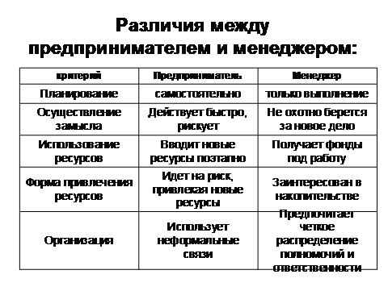
В заключение беседы учащиеся приходят к выводу, что менеджмент – синтетическое понятие: является и наукой, и искусством управления.
2. Разбирая особенности труда менеджера, учитель может показать сложность его, раскрыв каждую из сторон деятельности менеджера, либо остановиться на одной, например руководитель как система обработки информации.
3. Изучая менеджмент, мы столкнемся с тем, что в жизни часто конкретизируют данное понятие. В западной литературе принято толкование менеджмента и по уровням управления, и по формам собственности, и по сферам деятельности: стратегический, коммерческий, производственный, финансовый и т. п.
Говоря о сферах и уровнях менеджмента, целесообразно вернуться к первой части урока. Выяснив в ходе беседы с учащимися, что термин «сферы менеджмента» характеризует широкое значение понятия, а «уровни» – соотносится с узким значением понятия «менеджмент».
В последнем разделе беседы конкретизируем черты, присущие данной профессии. Если учащиеся уже знакомы с вводным курсом, предлагаемым в основной школе, то они вполне в состоянии сами назвать необходимые для человека данной профессии знания и человеческие качества. Если же впервые изучают материал, то можно предложить ответит на вопросы одного из тестов. Такая работа обычно вызывает интерес у учащихся, помогая не только в освоении материала, но и в работе по самоменеджменту.

Урок по теме «Менеджмент и управление»
Цель урока: продолжить работу над понятием «менеджмент», познакомить учащихся с основными функциями менеджмента.
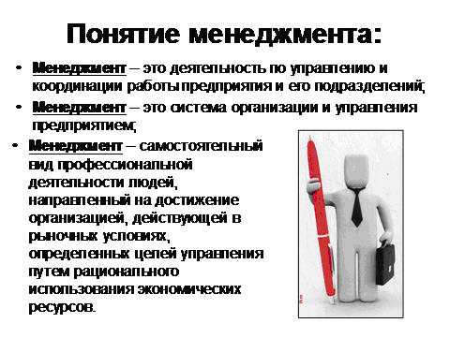
1. Менеджмент как управление хозяйственными системами. Учителю необходимо еще раз вернуться к понятию управления, как используется данное слово в повседневной жизни: от управления автомобилем до управления государством. Можно привести примеры, как часто человек сталкивается с проблемами управления, даже не отдавая себе отчета, что решает управленческие задачи.
Управление в широком смысле слова может быть определено как деятельность групп людей, объединяющих свои усилия для достижения общих целей. Очевидно, что любой человек, вовлеченный в деятельность, основанную на взаимодействии с другими людьми, оказывается вовлеченным в управление. Более того, поскольку каждый человек взаимодействует в другими людьми на протяжении всей жизни, значит, у каждого есть элементарные представления об управлении и о некоторых его проблемах, Государство, церковь, политическая партия, предприятие, школа и даже семья – все они требуют управления для достижение своих целей.
Многое в таком управлении осуществляется неосознанно, т. е. без заранее заявленных и формально спланированных целей, но, тем не менее, это все равно управление. Большинство людей, вовлекаемых повседневной жизнью в управление, редко об этом задумываются в формальном плане, т. е. они редко по своей инициативе начинают анализировать, какими способами реально достигается организационное взаимодействие групп, как сделать взаимодействие более успешным или приносящим удовлетворение, какова необходимая продолжительность взаимодействия. В наиболее простых организационных ситуациях обыденной жизни, например в семье, действуют традиционные, признанные модели поведения, которые постепенно усваиваются в детстве и редко становятся объектами осознанного анализа или планирования. Многие люди всю жизнь участвуют в управлении, не подозревая об этом.
Предприятия и фирмы, которые являются объектами управления менеджера, более сложны, чем те каждодневные ситуации, с которыми мы знакомы. Трудности обеспечения эффективного взаимодействия при выполнении крупных, запутанных задач приобретают такие масштабы, что они сами по себе притягивают наше внимание. Традиционные, привычные модели поведения перестают нас удовлетворять, взаимодействие становится осознанным и требует планирования. Правила поведения, которые регулируют жизнь семьи и отношения между ее члена ми, носят неформальный характер, они без труда запоминаются родителями и детьми. Те, кто работает в формальных организационных структурах, которыми определяется значительная часть деятельности человеческого общества, должны знать, что делает взаимодействие успешным, а что – мешает ему. Либо на собственном опыте, либо получая специальное образование, либо тем и другим способом, они должны изучать управление.
2. Неопределенность – главная проблема менеджмента XXI в. Мы живем в постоянно меняющемся мире. Достаточно вспомнить, как быстро компьютеры, мобильные телефоны и другие и технические достижения вошли в наш повседневный быт. Быстро меняется политическая, социальная, культурная составляющая нашего мира. Управлять в такой нестабильной ситуации становится все сложнее.

Урок по теме «История менеджмента»
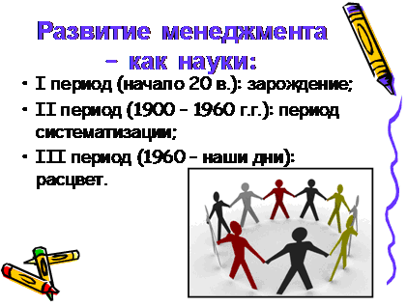
Цель урока: познакомить учащихся с историей развития менеджмента, изучить наиболее известные школы и направления управленческой мысли.
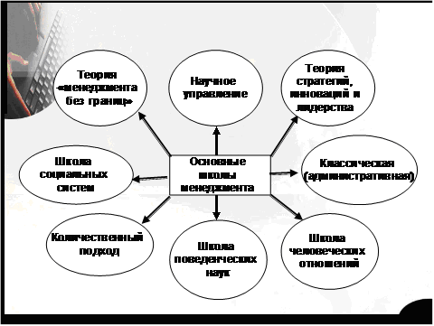
Выделив два учебных занятия на изучение истории менеджмента, мы руководствовались не только значительным количеством материала и достаточно большим набором имен ученых, но и возможностью для учителя построить урок исходя из особенностей класса. Урок по теме можно спланировать в форме лекции, во время которой учащиеся заполняют таблицу по разделам:
- название управленческой школы;
- имена известных ученых;
- основные достижения и положения теории данной школы.
Учитель, направляя работу учащихся, поясняет, что взгляды на управление принципиально зависели от того, в какой социально-политической системе они создавались и развивались.

Глава 2. Характеристика организации как хозяйственной системы.
Общая характеристика главы.
В данной главе учащиеся получают общее представление об организации, знакомятся с основными ее характеристиками. Рассматривая организацию как систему, исходим из того, что понятие «система» уже употреблялось при изучении различных курсов (наиболее подробно оно изучается в курсе «Обществознание» в теме «Общество»), Но, вероятно, стоит еще раз напомнить данное понятие, поскольку логика построения всей главы базируется на нем.
Система – это некоторая целостность, состоящая из взаимозависимых частей, каждая из которых вносит свой вклад в характеристики системы. Для организации как системы характерны следующие свойства:
- наличие множества элементов;
- их относительная самостоятельность;
- единство главной цели для всех элементов;
- наличие связей между ними;
- определенная структура;
- четко выраженное управление.
Такими элементами – подсистемами являются:
- социальная – объединения людей, работающих в организации со сложным комплексом отношений между ними; основу этой подсистемы составляет работа с персоналом: подбор, обучение, мотивация, обеспечение соответствующего уровня жизни и т. п.;
- производственно-технологическая – комплекс машин, оборудования, сырья и материалов, используемых для получения конечного продукта или услуги; оказывает значительное воздействие, например, на уровень образования и квалификации персонала, на имидж организации;
- информационная – комплекс организационно-технических средств, предоставляющих необходимую информацию для эффективных коммуникаций и управления организацией;
- экономическая – совокупность экономических процессов, происходящих в организации: движение капитала, соотношение затрат и доходов и т.д.;
- маркетинговая.
Как правило, в крупных организациях каждая подсистема представлена соответствующими подразделениями. Например, социальная – отделом кадров и т. п.
Как видим, по содержанию и выполняемым функциям элементы существенно различаются, т.е. в определенной степени они самостоятельны, но одновременно составляют единую систему. Во многом целостность их обеспечивается единством главной цели. Главная цель выражается в миссии организации. Она объясняет суть деятельности, специфику бизнеса и путь развития – все то, что отличает данную организацию от остальных. Для реализации миссии и выполнения целей необходимо сформировать упорядоченные связи между элементами системы, т.е. создать определенную структуру. Организационная структура отражает внутреннее строение организации, сложившееся в ней разделение труда, связи и взаимодействия подразделений. Он закрепляет задачи, функции, права и обязанности за каждым структурным подразделением.
Организация является открытой системой. Из окружающей среды она получает необходимые ресурсы, а среда, в свою очередь поглощает производимые организацией товары и услуги. Ни одна компания не может существовать, если она не выполняет законы и правительственные постановления либо игнорирует иные внешние факторы. Структура, управление и функционирование организации не только определяются внутренними решениями, но в значительной степени зависят от изменчивых факторов внешней среды.

Урок по теме «Организация и ее основные характеристики»
Цель урока: изучить понятие «организация», основные характеристики организации, показать многообразие видов существующих формальных организаций.
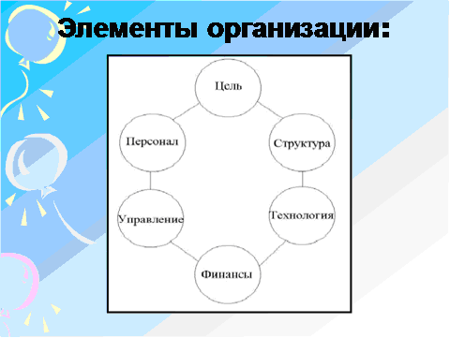
Тема, на первый взгляд, кажется простой, но является основополагающей для всего курса. Так, обращаясь к преподавателю, авторы «Основ менеджмента» М. X. Мескон, М. Альберт, Ф. Хедоури пишут, что общая задача «Основ менеджмента» – «дать основополагающее представление о формальных организациях, коммерческих и некоммерческих, малых и крупных, и об эффективном управлении ими». Они же утверждают, что «организация составляет основу мира менеджеров, она является причиной, обусловливающей существование менеджмента».
В русском языке слово «организация» означает и процесс, и определенную структуру, объединяющую людей. В своем толковом словаре Вл. Даль определял «организацию» как само дело.
Организация как процесс выступает в виде функции управления, а организация как объединение людей для достижения целей может быть названа и предприятием, и фирмой, и учреждением и т. п. Мы видим, что этот термин имеет широкий круг значений.
Известны три составляющие организации: люди, цели, управление.
Люди объединяются в организацию только потому, что пороть, в одиночку непосредственно не могут достичь индивидуальных целей – идеального для них результата деятельности. А поэтому при достижении собственных целей они вынуждены двигаться по цепочке: «объединение в организацию» – «достижение целей организации» – «распределение результатов деятельности» – «достижение индивидуальных целей».
На наш взгляд, целесообразно сначала обратиться к схеме, рассмотрев организацию как систему, а потом более подробно остановиться на составляющих данную систему элементах, которые обозначены как «основные характеристики организации». Если то, что получает организация на исходе и имеет на выходе, достаточно ясно, то сам процесс преобразования как раз и требует разработки технологии, разделения труда, создания структуры и организационной культуры.
Проработав понятие «организация», конкретизируем работу и перейдем к изучению понятий «предприятие» и «виды предприятий». Изучая экономику, учащиеся уже знают, что такое предпринимательство и предприниматель. Обращаем внимание, что все это однокоренные слова и значения их также близки. Можно задать вопрос: что нужно для осуществления предпринимательской деятельности? И, суммируя ответы, прийти к определению предприятия.

Урок по теме «Организационно-правовые формы предпринимательства»
Цель урока: повторить существующие организационно-правовые формы предпринимательства, ознакомиться с существующими в РФ организационно-правовыми формами предпринимательства.
Работа с организационно-правовыми формами предприятия строится в зависимости от уровня подготовленности класса. Если тема подробно изучена в курсе экономики или права, то может носить характер повторения. В случае параллельного изучения курсов вполне возможен интегрированный урок как в виде практического занятия с Гражданским кодексом РФ, так и в виде проектной работы в группах по созданию своего предприятия.
Качественным отличием фирм является форма их собственности. Школьникам необходимо вспомнить, что существуют юридический и экономический аспекты понятия «собственность». Экономический аспект состоит в праве ее владельцев извлекать из этой собственности прибыль, определять формы управления этой собственностью.
Существуют субъект и объект собственности. Субъект наделяется правом владеть, пользоваться и распоряжаться объектом собственности. Предприниматель-менеджер реализует все данные права, менеджер – наемный работник может только пользоваться и распоряжаться собственностью.
Собственность и менеджмент связаны через организационно-правовую форму, что определяется следующими факторами:
- вид формы собственности (частная или коллективная). Коллективная форма собственности может быть паевой и долевой. Паевая форма предполагает возможность ее вычленения из коллективной в натуральном виде. Эта форма собственности лежит в основе такой организационно- правовой формы, как кооператив. Долевая собственность не предполагает выделения долей в натуральной форме. Такая форма собственности является основой обществ с ограниченной ответственностью и акционерных обществ;
- степень ответственности за результаты управления и пользования этой собственностью, т. е. полная ответственность всем имуществом или ответственность в размере доли в уставном капитале. В соответствии с Гражданским кодексом РФ полная ответственность учредителей сопровождается требованием к ним участвовать в работе учреждаемой организации. В случае ответственности в размере соответствующей доли в уставном капитале к учредителям подобного требования не предъявляется.

Урок по теме «Цели и миссия организации»
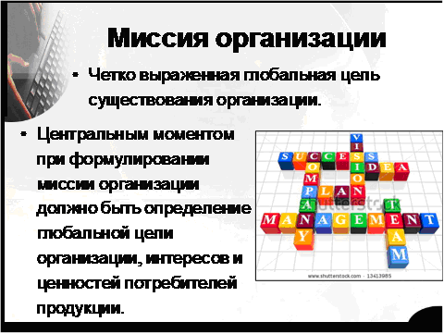
Цели урока: изучить значение определения цели в менеджменте, какими характеристиками обладают цели, на какие виды можно подразделить цели организации, понять значение миссии организации, рассмотреть этапы жизненного цикла организации.
Первое занятие целесообразно посвятить только целям, их и видам и характеристикам.
План изучения нового материала:
- Понятие цели и значимость постановки целей для организации.
- Виды целей.
- Характеристики целей.
- Дерево целей как технология менеджмента.
- Понятие «миссия организации».
- Особенности формулировки миссии.
- Разбор примеров различных формулировок миссии.
Невозможно переоценить значимость целей для организации. Они являются исходной точкой планирования; цели лежат в основе построения организационных отношений; на целях базируется система мотивирования, используемая в организации; наконец, цели являются точкой отсчета в процессе контроля и оценки результатов труда отдельных работников, подразделений и оценки результатов. Начиная любую работу, человек или организация заранее думают, каков же будет результат.
Рассматривая характеристики целей, отметим, что в различных источниках выделяют достаточно многообразный спектр характеристик. Важно довести до учащихся, что без знания данных характеристик современный менеджер может оказаться в сложной ситуации.

Урок по теме «Организация снаружи»
Цели урока: показать, как организация взаимодействует с внешне средой, какие факторы внешней среды оказывают прямое воздействие на организацию, а какие – косвенное, уяснить социальную значимость взаимодействия с внешней средой.
Внешняя среда – это совокупность факторов, окружающих организацию. Эти факторы взаимодействуют с основными составляющими внутренней среды и оказывают огромное влияние на ее жизнедеятельность. Можно перечислить и рассмотреть по схеме факторы среды прямого и косвенного воздействия, остановившись подробнее на отдельных из них.
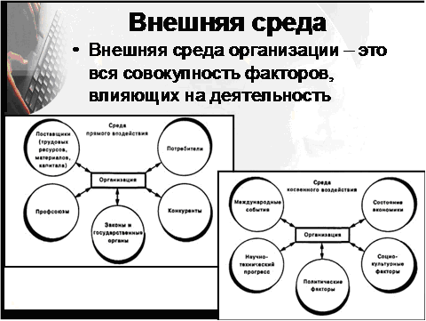
Поставщики. Их можно разделить на несколько групп – поставщики материалов, капитала, трудовых ресурсов. Материалы: некоторые организации зависят от непрерывного притока материалов, здесь проявляется зависимость от цен, сроков, ритмичности и качества поставляемых материалов. Фирмы все более ориентируются на преимущественное приобретение комплектующих элементов у поставщиков, а на самих фирмах выполняются лишь определенные операции по сборке, доработке и т. п. Причем это характерно не только для производственных организаций, но и для фирм, работающих в сфере услуг (например, предприятия питания). Поэтому можно говорить о возрастании зависимости от поставщиков. Капитал: потенциальных инвесторов несколько – банки, программы федеральных учреждений по предоставлению займов, акционеры и частные лица. Трудовые ресурсы: обеспечение рабочей силой нужных специальностей и квалификации необходимо для реализации задач, связанных постижением поставленных целей.
Законы и государственные органы. Каждая организация имеет и определенный правовой статус, и именно это определяет, как организация может вести свои дела и какие налоги должна платить. Как бы руководство организации ни относилось к законам, ему приходится выполнять их или платить штрафы, а возможно, и прекращать свое существование. Как известно, государство в рыночной экономике оказывает на организации влияние, прежде всего через налоговую систему, бюджет. Организации обязаны соблюдать требования не только федеральных, но и местных нормативно-правовых и актов. Некоторые местные законы модифицируют или усиливают федеральные нормы, чаще всего это касается приобретения лицензий и выбора места для ведения бизнеса.
Среда косвенного воздействия достаточно подробно описана в презентации.

Урок по теме «Организация изнутри»
Цели урока: обобщить, какие элементы составляют внутреннюю среду организации, показать, как структурированы данные элементы.
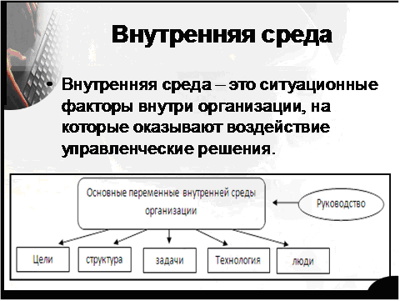
В принципе, когда мы рассматривали организацию и ее характеристики, то уже говорили о внутренней среде. Ведь внутренняя среда объединяет все элементы, которыми располагают субъект и объект управления, т.е. заключает в себе потенциал, необходимый для ее функционирования. Основными составляющими внутренней среды организации являются цели, структура, задачи, технологии и люди. Внутренняя жизнь организации состоит из большого количества различных действий, процессов и элементов. В зависимости от типа организации, ее размера и вида деятельности отдельные процессы и действия могут занимать в ней ведущее место, некоторые же могут либо отсутствовать, либо осуществляться в очень небольшом размере. Однако можно выделить шесть групп функциональных процессов и соответствующих им подразделений организации, которые охватывают деятельность любой организации и которые являются объектом управления со стороны менеджмента. Это: цели, задачи, структура, технология, люди и руководство.

Урок по теме «Организационные структуры»
Цели урока: изучить существующие типы организационных структур, выделить наиболее распространенные типы структур современного предприятия.
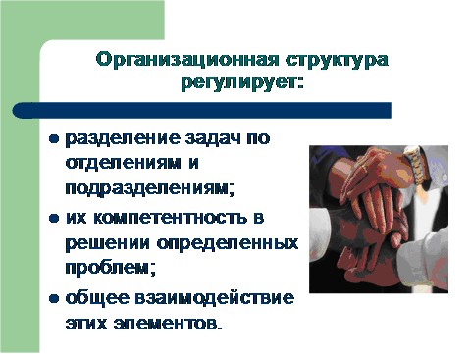
Организационное построение компании, определяющее ее состав и систему подчинения в общей иерархии управления, отражает те взаимосвязи, которые существуют между ее подразделениями и работниками. На характер и избранную разновидность организационной структуры оказывают влияние такие объективные факторы и условия, как:
- размеры производственной деятельности (крупные, средние, мелкие);
- производственный профиль (специализация на выпуске одного вида продукции или широкой номенклатуры изделий различных отраслей);
- сфера деятельности (ориентация на местный, национальный, внешний рынок);
- масштабы зарубежной деятельности и формы ее осуществления (наличие дочерних предприятий за границей);
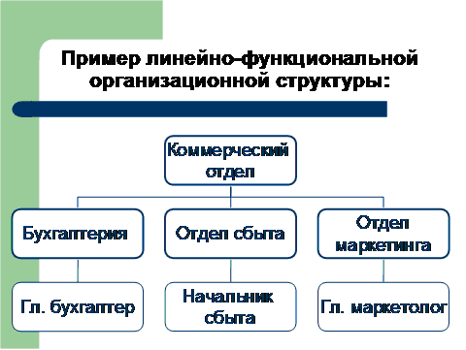
- характер объединения компании (концерн, финансовая группа и др.).
Организационные структуры управления на многих предприятиях построены в соответствии с общепринятыми принципами управления, сформулированными еще в начале XX в.:
- иерархичность уровней управления, когда каждый нижестоящий уровень контролируется вышестоящим и подчиняется ему;
- соответствие полномочий и ответственности работников управления месту в иерархии;
- разделение процесса труда на отдельные функции и специализация работников по выполняемым функциям;
- формализация и стандартизация деятельности, обеспечивающие однородность выполнения работниками своих обязанностей и скоординированность решения различных задач;
- обезличенность выполнения работниками своих функций;
- квалификационный отбор, в соответствии с которым наем и увольнение с работы производятся в строгом соответствии с квалификационными требованиями.
Организационная структура, построенная в соответствии с этими принципами, получила название иерархической или бюрократической структуры, концепция которой была сформулирована немецким социологом М. Вебером. Наиболее распространенным типом такой организации является линейно-функциональная структура, в которой реализованы указанные выше принципы. Она встречается почти во всех современных организациях на том или ином уровне организационной структуры.
Главным свойством структур, известных в практике управления как гибкие, адаптивные или органические, является присущая им способность сравнительно легко менять свою форму, приспосабливаться к новым условиям, органически вписываться в систему управления. Эти структуры ориентируются на ускоренную реализацию сложных программ и проектов в рамках крупных предприятий. Как правило, они формируются на временной основе, т. е. на период реализации проекта, программы, решения проблемы или достижения поставленных целей.

Урок по теме «Организационная культура»
Цель урока: ввести понятие организационной культуры и выяснить ее значение.
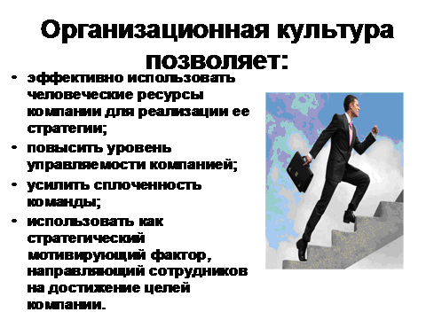
В последнее время все чаще слышим выражение «Мы команда!». А часто ли осознаем, что оно означает на самом деле? Огромную роль в понимании целостности организации составляет определение организационной культуры.
Понятие «организационная культура» в исследованиях рассматривается с разных точек зрения. Поэтому и определения имеют значительные отличия. Можно предложить учащимся сравнить высказывания авторов учебников для вузов по данному вопросу. После чего следует провести беседу, выясняя, что объединяет и в чем различия в подходе к изучению организационной культуры в данных высказываниях.
В качестве домашнего задания можно предложить учащимся подумать над вопросом: существует ли организационная культура в вашем учебном заведении? Для выполнения задания необходимо обговорить параметры, которые должны присутствовать при обосновании ответа на поставленный вопрос. Таковыми могут быть:
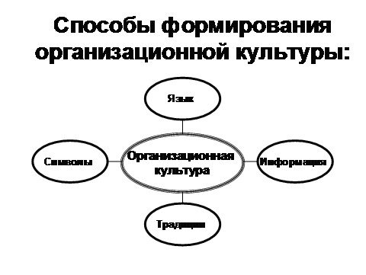
1. Знания об истории школы и ее выпускниках, учителях.
2. Знания «легенд».
3. Разделяемые верования и чувства (например, наша школа – лучшая в городе).
4. Общие выражен (официальные и неофициальные).
5. Разделяемые действия (взаимовыручка, постоянные опоздания/точность и т.д.).
6. Общие материальные объекты (здание, мебель, учебные пособия и т. п.) их качество.
Ответы должны быть выполнены в письменной форме, чтобы на следующем уроке (лучше в малых группах) обсудить, сравнить, выработать общую позицию, защитить ее.

Урок по теме «Стратегическое управление»
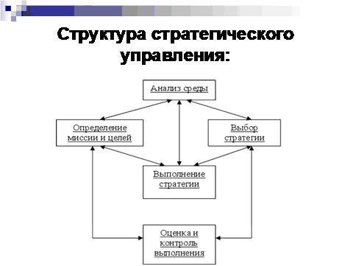
Цели урока: выяснить суть стратегического управления, показать, какими методами осуществляется выработка стратегии, существующие типы стратегий, подвести к пониманию необходимости стратегического управления в современном мире.
Большой объем и сложность материала, на наш взгляд, потребуют двух занятий, которые носят ознакомительный характер. Целесообразно проводить изучение материала, максимально используя таблицы и схемы.
В менеджмент понятие стратегии пришло из военной сферы. Первоначально оно означало проведение в жизнь определенной политики и использование для этого всех возможных с точки зрения менеджмента средств – это ориентация на решение долгосрочных задач, разработка долгосрочных планов, но со временем происходит усложнение внешней среды, растет конкуренция. Проблемы управления становятся все более комплексными, понятие «стратегическое управление» также приобретает комплексный характер. Стратегия отвечает на вопрос, как, с помощью каких действий организация сумеет достичь своих целей в условиях постоянно изменяющегося и конкурентного окружения, оставляя при этом свободу выбора в меняющихся ситуациях.
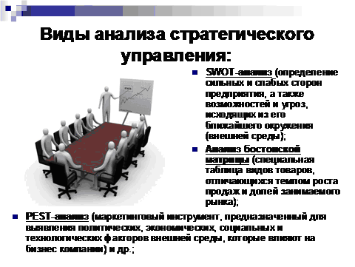
Подводя итоги занятия, можно упрощенно вместе учащимися попытаться выделить наиболее общие черты стратегического управления:
- стратегия разрабатывается менеджерами высшего уровня;
- основывается на силе и возможностях организации, которые она может противопоставить угрозам со стороны внешней среды;
- имеет долгосрочную перспективу;
- формулируется в наиболее общих чертах.
К материалу урока можно добавить, что на выбор стратегии влияют разнообразные факторы, такие, как:
- риск: какой уровень риска руководство считает приемлемым? Риск является фактом жизни компании, но высокая степень риска может разрушить компанию;
- знание прошлых стратегий: часто сознательно или бессознательно руководство находится под воздействием прошлых стратегических альтернатив, выбранных фирмой;
- реакция владельцев акций, которые часто ограничивают гибкость руководства при выборе стратегии;
- фактор времени: реализация даже хорошей идеи в неудачный момент может привести к неудаче.

Глава 3. Организация и люди в организации.
Общая характеристика главы.
Изучая организацию в целом, мы уже неоднократно подчеркивали значение людей в организации.
Управление персоналом – это ведущая часть менеджмента, связанная с людьми и их отношениями внутри организации, представляющая собой совокупное принципов, методов, средств и форм воздействия на интересы поведение и деятельность работников в целях максимально использования их интеллектуальных и физических способности при выполнении трудовых функций.
Понятия «персонал» и «человеческие ресурсы» означают изменение основных подходов к проблеме отношения человека и организации.
Впервые понятие «человеческие ресурсы» начали использовать в американском управлении в начале 70-х гг. XX в. От «управления персоналом» стали переходить к «управлению человеческими ресурсами». Это было не простой сменой понятия. Подход к персоналу как к ресурсу означает индивидуальны подход ко всем работникам, достижение единства интересов фирмы и работника. В случае же расхождения интересов фирма приводит в действие стимулирующие и мотивирующие рыча воздействия на человека для того, чтобы он связал свою деятельность с интересами организации. Главное отличие концепции человеческих ресурсов от концепции управления персоналом состоит в признании экономической целесообразности капиталовложений, связанных с привлечением лучшей по качеству рабочей силы, ее непрерывным обучением и созданием условий для более полного выявления возможностей и способностей, заложенных в личности, с последующим их развитием.
На уровне ознакомления с основами управления персоналом мы считаем возможным использование данных терминов как взаимозаменяемых.
Сложность и многогранность задач управления персоналом предполагают множественность аспектов в подходе к этой важной проблеме. Обычно выделяют следующие аспекты управления персоналом:
- организационно-экономический аспект касается вопросов, связанных с планированием численности, составом работающих (отбор и набор персонала), определением зарплаты и льгот, с использованием рабочего времени и т. п.;
- правовой аспект включает вопросы соблюдения действующего трудового законодательства в работе с кадрами;
- социально-психологический аспект отражает вопросы социально-психологического обеспечения управления персоналом, внедрения различных социальных и психологических процедур в практическую работу, налаживания внутриорганизационных отношений, профориентации и адаптации к организационному окружению;
- педагогический аспект связан с решением проблем по обучению персонала и наставничеству.
В данной главе внимание сфокусировано на социально-психологическом аспекте взаимоотношений людей в организации, при том сделана попытка показать эти отношения как с позиции менеджера, так и с позиции любого человека, которому предстоит в жизни не раз пройти процесс вхождения в новую организацию, найти в ней свое место.
Поэтому кажется логичным включение в данную главу параграфов, посвященных коммуникациям и проблемам власти и лидерства в организации.

Урок по теме «Мотивация»
Цель урока: рассмотреть процесс мотивации, изучить основные концепции мотивации в менеджменте.
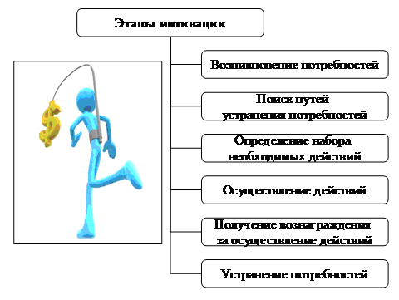
Понятие мотивации тесно связано с проблемой управления человеческими ресурсами. Как добиться, чтобы люди работали лучше? – вопрос, который часто встает перед менеджером.
Готовность и желание трудиться являются важными составляющими успешной деятельности любой организации. Но человек – не машина, его нельзя включить или выключить в нужное время. Если нет мотивации, то многие работники ищут повода уклониться от работы.
Изучая понятие «мотивация», учитель должен иметь в виду, что в большом количестве литературы по менеджменту понятие «мотивация» используется в двух смысловых вариантах.
Во-первых, как комплекс мотивов, определяющих состояние индивида – его расположенность или нерасположенность к тем или иным действиям и поступкам. Определение в учебнике дано именно в этом варианте понимания данного термина.
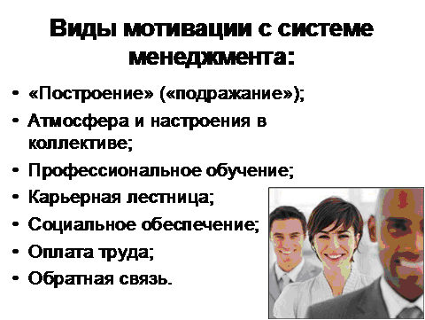
Во-вторых, многие пособия по менеджменту не делают различий между мотивацией и мотивированием. Мотивирование – его процесс воздействия на человека с целью побуждения его к определенным действиям путем пробуждения в нем соответствующих мотивов. Причем одним из средств, с помощью которого может осуществляться мотивирование, является стимулирование, т.е. процесс использования различных внешних рычагов (стимулов) воздействия для мотивирования людей. Данные разногласия, на наш взгляд, имеют основой дословный перевод американских источников. В принципе, в нашем случае, т.е. на этапе ознакомительного изучения менеджмента, мы считаем допустимым взаимозаменяемость данных понятий (мотивация – мотивирование).
При изучении теорий мотивации наибольшие затруднения могут вызвать содержательные теории. Теория А. Маслоу достаточно известна, так как изучается в различных курсах средней школы (обществознание, экономики). Трудности могут возникнуть при выявлении отличий ее от теорий Д. Мак-Клеланда и Ф. Герцберга. Учителю следует отметить, что у теорий много общего, но много и различий, и предложить заполнить таблицу (работа с таблицей возможна как в виде домашнего задания, так и на уроке под руководством учителя в зависимости от имеющегося резерва времени).

Урок по теме «Коммуникации»
Цель урока: определить место коммуникации в процессе управления, изучить базовые элементы и этапы процесса коммуникации, причины возникновения коммуникационных барьеров, рассмотреть основные виды коммуникаций.
Изучение материала можно начать, задав вопрос: «Как вы представляете рабочий день менеджера любой организации?» Отвечая на вопрос, учащиеся назовут: встречи с людьми, беседы, разговоры по телефону, изучение различного рода корреспонденции, составление распоряжений и приказов и т. п. Все это можно назвать одним термином – коммуникация. И действительно, менеджер проводит большую часть своего рабочего дня в процессе коммуникации.
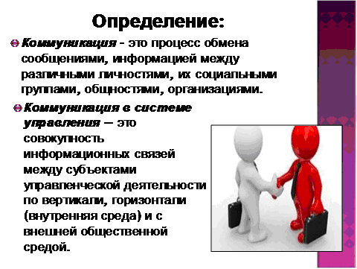
Понятие «коммуникация» учащиеся уже изучили в курсе обществознания. Учащиеся могут вспомнить, что «коммуникация – это процесс передачи информации от субъекта к объекту».
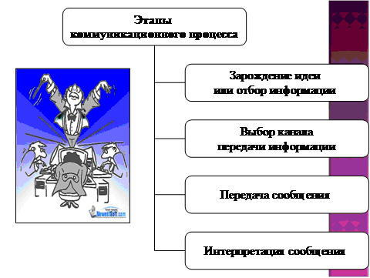
Но достаточно ли просто передать информацию? Предположим простую ситуацию: к вам в гости идет знакомый, который не был у вас давно и заблудился. Звонит вам по мобильному телефону и сообщает, что не знает, как пройти к вашему дому, хотя адрес помнит. И в этот момент телефон отключается. Можно назвать такое сообщение коммуникацией? Исходя из определения о простой передаче информации – да. Но поможет ли оно найти дорогу – проблематично! Если же связь не прервалась, вы сможете объяснить дорогу и помочь вашему знакомому благополучно добраться до цели. Обратная связь необходима.
В менеджменте, где одной из важнейших функций является контроль, обратная связь становится важнейшим элементом коммуникации, что и отражено в формулировке определения.
В определении коммуникации мы можем выделить три условия для успешной коммуникации. Первое – в процессе участвуют, по крайней мере, два человека. Второе – наличие информации, и, наконец, должен быть обмен информацией. Продолжая работу над пониманием сущности процесса коммуникации, следует подчеркнуть, что смысл передаваемой информации должен быть четко сформулирован, чтобы быть принятым.
Переходя к проблеме коммуникационных барьеров, в урок можно внести игровой элемент. Предложите учащимся сыграть в детскую игру, известную как «сломанный телефон». Учитель говорит тихо одному из учащихся достаточно сложное предложение или даже одно слово (например, «экзистенциальное видение реальности» или тому подобное) и просит передать по цепочке. Выслушав, что скажет последний в цепочке учащийся, можно отметить, что произошло непреднамеренное искажение сообщения по причине психологического различия в восприятии (образования, жизненного опыта и т. д.). В процессе работы над проблемой коммуникационных барьеров можно обратиться к теме умения слушать-слышать, разыграв ситуации, предложенные учителем.
Виды коммуникаций воспринимаются достаточно легко. Что касается невербальных коммуникаций для быстрого понимания сути вопроса достаточно нарисовать на доске несколько лиц с различной мимикой (уголки губ кверху, книзу, брови «домиком» и т. п.). При желании развить эту тему и при достаточном количестве времени можно порекомендовать книгу Аллана Пиза «Язык телодвижений».

Урок по теме «Руководство, власть и лидерство».
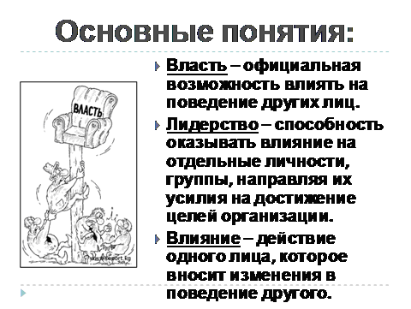
Цель урока: выявить сущность руководства и взаимозависимость власти, источники власти, определить различия лидерства и власти, показать особенности стиля управления менеджера.
Понятие «власть» достаточно подробно изучается в разделе обществознания, посвященном политике, поэтому учитель может лишь вспомнить с учащимися данное понятие и назвать источники власти. Все же хотелось бы отметить, что в менеджменте принято различать две разновидности власти. Во-первых, это власть руководителя, а во-вторых, власть персонала. Власть персонала базируется на следующем:
- наличие у персонала информации, необходимой руководителю;
- возможность группового сопротивления решениям руководителя;
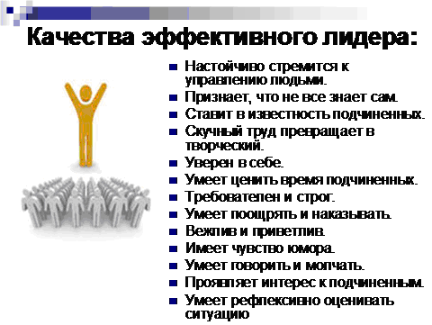
- срыв (невыполнение, выполнение некачественное и не в срок и т.п.) проведения необходимой работы;
- возможность жалоб, судебных исков и т. п. на действия руководителя.
В своей деятельности менеджер должен стремиться к разумному балансу власти с персоналом, а не к максимальному снижению зависимости от персонала. В подобном случае в организации возникает большое количество непродуктивных конфликтов. Негативное последствие имеет и чрезмерная зависимость менеджера от персонала. Это может привести к дезорганизации управления.
Наиболее известна в менеджменте классификация форм власти и ее источников, предложенная Дж. Френчем и Б. Равеном.
Следует предложить дополнить работу, выделив положительные и отрицательные стороны той или иной формы власти. Учитель может назвать их сам, а может выяснить в ходе беседы, задавая направляющие вопросы. Можно попытаться представить их в таблице.

Глава 4. Управление деятельностью организации.
Общая характеристика главы.
Что необходимо учитывать для успешной деятельности любой организации? Как определяется экономическая эффективность организации? Об этом пойдет речь в четвертой главе.
Данная глава наиболее полно отражает связь менеджмента с экономикой, а если точнее, то мы будем рассматривать экономические аспекты управления.
Из экономики нам известно, что основной причиной, препятствующей полному удовлетворению многообразных потребностей общества, является ограниченность ресурсов, в результате чего в реальной хозяйственной деятельности руководители всех уровней управления не могут реализовать многие свои проекты и сталкиваются с необходимостью их оптимизации. Поэтому успешное развитие любой организации зависит от обоснованности методов оценки эффективности управленческих решений.
В современной западной экономической литературе экономическая эффективность признается одной из важнейших целей общества наряду с экономическим ростом, стабильным уровнем цен, экономической свободой и определяется как «отношение между затратами редких ресурсов и производимым в результате их использования объемом товара или услуги».
Экономическая эффективность представляет собой соотношение полученных результатов и затрат материальных, трудовых, финансовых ресурсов.
Первая фундаментальная категория теории эффективности – это результаты принимаемых управленческих решений. К ним относятся произведенная продукция или услуги, рост сети предприятий, расширение ассортимента товаров и услуг, повышение их качества, рост товарооборота, повышение уровня автоматизации и механизации производства, улучшение организации и условий труда и т.д.
Второй фундаментальной категорией теории эффективности являются затраты материальных, трудовых и финансовых ресурсов, необходимых для осуществления управленческих решений. Сюда относятся все производительные затраты труда, используемое сырье и материалы, вода, топливно-энергетические ресурсы, земельные участки, здания и сооружения, инструменты, оборудование, а также различные виды нематериальных ценностей (лицензии, патенты и т.д.).
Следует отметить, что помимо классических факторов производства – труда, капитала и природных ресурсов – на эффективность хозяйственной деятельности все большее влияние сегодня оказывают инновационные факторы – использование новой техники и прогрессивных технологий, передовых форм и методов организации производства, труда и управления.
Исходя из вышеизложенного, построена и логика данной главы: сначала мы изучаем основные проблемы производства и распределения товаров и услуг, затем знакомимся с методами принятия решений и на последних уроках фактически конкретизируем изученный материал, рассматривая основные аспекты административной работы.
При имеющемся у учителя резерве времени можно рекомендовать обратиться к решению задач и ситуаций, связанных с темами урока. Несложные и интересные задачи можно найти в задачнике по экономике В. А. Абчука (Абчук В. А. Экономика. Задачник: Учеб. пособие. — СПб.: Специальная Литература, 1997), а также в сборнике задач по курсу «Маркетинг». (Уткин Э.А, Кочеткова А. И., Юликов Л. И. Сборник ситуационных задач, деловых и психологических игр, тестов, контрольных заданий, вопросов для самопроверки по курсу «Маркетинг». М.: Финансы и статистика, 1999).

Урок по теме «Организация производства»
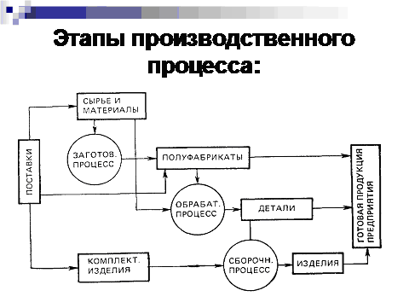
Цель урока: определить основные задачи производственного процесса, наиболее известные классификации предприятий по используемым ресурсам и технологиям, выяснить сущность производственного менеджмента.
Исходя из сложности материала и перехода к изучению нового раздела, нами предложена форма проведения урока в виде лекции, но, чтобы разнообразить работу, считаем необходимым постоянное обращение к тексту презентации, к предложенным схемам и рисункам, возможно частичное конспектирование или запись в виде плана-схемы. В начале лекции целесообразно обратиться к простой схеме организации.
Основой лекции являются следующие ключевые положения:
- Под организацией понимают не только объединение людей, но и действие.
- Организовывать – значит создавать некую структуру, которая выступает как средство достижения целей организации и влияет на ее эффективность. В любом случае, чтобы что-то заработало, его нужно создать.
- Когда называют слово «производство», имеют в виду, что берется нечто (ресурсы) и перерабатывается в готовые товары, продукцию.

Урок по теме «Управление эффективностью производства»
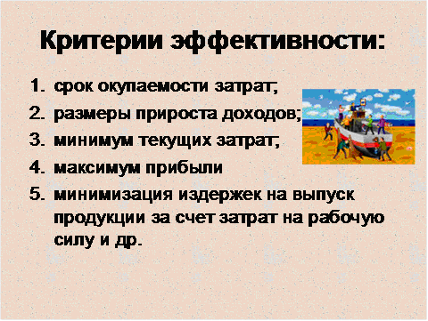
Цель урока: рассмотреть основные показатели эффективности производства – производительность труда, фондоотдача, материалоемкость; выявить пути повышения эффективности производства.
На уровне предприятий в различных отраслях используются разнообразные показатели экономической эффективности. Однако на каждом предприятии оценивается экономическая эффективность использования материалов, основных производственных фондов и оборотных средств, инвестиций и трудовых ресурсов.
Так как этот урок наиболее тесно связан с экономическими расчетами, то представляется целесообразным ввести в оборот отдельные, наиболее простые формулы и расчеты, связанные с темой урока.
Важнейшим показателем экономической эффективности деятельности персонала является производительность труда. Она определяется выработкой продукции в единицу времени. На уровне предприятия (организации) в целом показатель производительности труда (Эт) может быть рассчитан как отношение объема произведенной продукции к численности работников, занятых на предприятии, по формуле:
Эт = ВП/ЧР, где
ВП – стоимость выпущенной продукции;
ЧР – среднегодовая численность работников, занятых на предприятии.
Экономическая эффективность использования основных производственных фондов определяется показателем фондоотдачи. Показатель фондоотдачи (Эф) определяется отношением стоимости созданной продукции к стоимости основных производственных фондов по формуле:
Эф = ВП/ОФ, где
ВП – стоимость выпущенной продукции;
ОФ – стоимость основных производственных фондов.
Экономическая эффективность использования материальных ресурсов характеризует материалоемкость продукции. Показатель материалоемкости продукции (Эм) исчисляется обычно как отношение материальных затрат (без амортизации) к стоимости выпущенной продукции по формуле:
Эм = МЗ/ВП, где
МЗ – материальные затраты; ВП – стоимость выпущенной продукции.
Снижение материалоемкости продукции – одно из главных направлений повышения эффективности в промышленности и строительстве, так как затраты на материалы составляют более половины затрат на производство продукции в этих отраслях. Основные пути снижения материалоемкости перечислены в пособии.
Можно обратиться к знаниям, полученным учащимися на уроках экономики, и вспомнить, что обобщающим показателем, дающим возможность оценить эффективность предприятия в целом, является рентабельность. Рентабельность позволяет соотнести полученную прибыль с издержками. Расчетная рентабельность (Эр) исчисляется обычно по формуле:
Эр = П/С • 100%, где
П – расчетная прибыль, т. е. прибыль, остающаяся в распоряжении предприятия;
С – издержки, связанные с созданием и пополнением основных и оборотных средств.

Урок по теме «Маркетинг и сбыт»
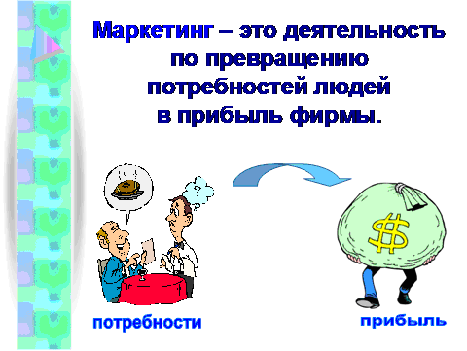
Цель урока: рассмотреть сущность маркетинга, определить место управления маркетингом в системе менеджмента организации, изучить основные маркетинговые понятия.
Маркетинг в классах экономического профиля часто выделяется в отдельный курс, естественно, что в подобном случае занятия на данную тему будут проводиться совершенно в другом ключе, нежели предложенном нами в тематическом планировании.
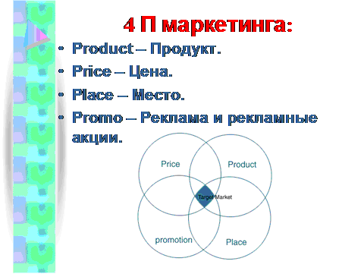
Учитель принимает решение, какое количество времени посвятить теме, и в какой форме провести урок (уроки). Урок может носить повторительно-обобщающий характер и проводиться как в форме семинарского занятия, так и в форме практического занятия по обсуждению ситуаций.
Урок можно построить также в форме совместного изучения материала специализированной учебной литературы, в ходе которого учитель разъясняет основные понятия, а учащиеся ведут краткую запись основных положений разделов.
С точки зрения современной теории маркетинг понимается как единство трех аспектов.
Во-первых, это особая философия бизнеса. Во-вторых, это комплекс инструментов (методов, методик, приемов и т.д.), с помощью которых фирма изучает ситуацию на рынке и воздействует на рынок. В-третьих, это функция управления, в рамках которой осуществляются планирование, организация, контроль, стимулирование и руководство рыночной деятельностью предприятия».

Урок по теме «Планирование».
Цель урока: показать роль планирования в деятельности организации, выявить сущность планирования как функции управления, изучить этапы, виды и методы планирования.
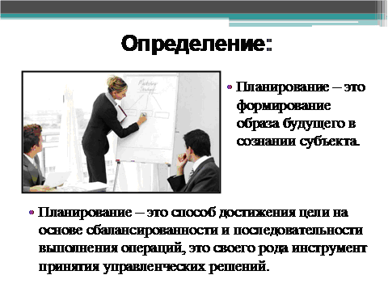
По мере изучения настоящего курса мы уже неоднократно обращались к теме планирования. О важности планирования личного времени для каждого человека, а в профессии менеджера особенно. Поэтому, начиная урок, учитель в беседе может обратиться к учащимся с вопросами о роли плана в их жизни.
После этого следует отметить огромную роль планирования в жизни организации. Начиная изучать менеджмент, мы рассмотрели организацию как хозяйственную систему и отметили, что для единства действий, направленных на достижение целей, необходимо планирование. Глава 2 также подразумевает основой всей деятельности организации – планирование.
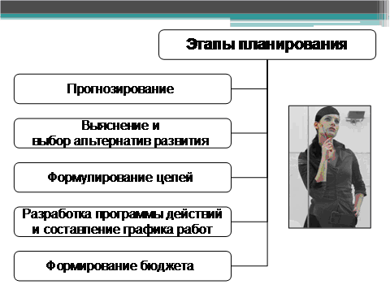
Образно выражаясь, план – это дорога к достижению целей. Анализируя участки этой дороги, можно обойти препятствия, избежать потери и т. д. Кроме того, как любая открытая система, организация состоит из подсистем и взаимодействует с внешней средой. Информация, поступающая как из внешней, так и из внутренней среды, требует систематизации, что и является основой планирования. Выявляется взаимозависимость всех элементов системы, убираются границы между подразделениями, координируются все действия.
Учитывая важность и необходимость планирования, многие крупные организации имеют плановые подразделения, но при этом значительную часть работы по планированию выполняют в своей области финансовый отдел, бухгалтерия, отделы снабжения, сбыта, маркетинга и др. Фактически менеджеры всех уровней вовлечены в процесс планирования.
Переходя к изучению видов планирования, можно вспомнить крылатую фразу: «Выиграть битву, но проиграть войну». Оперативное планирование – это битвы, а стратегическое планирование – это война. Стратегическое планирование фокусируется на общей длительной перспективе. Чтобы выполнить стратегию, необходимо тактическое и оперативное планирование. Стратегическое планирование основывается на целях, окружении и миссии, в то время как тактические и оперативные планы имеют дело с людьми и действиями.
Правильно разрабатывать планы, определять перспективу развития организации помогает прогнозирование. Если упростить определение прогнозирования, то можно сказать, что это исследование, изучение будущего какого-либо определенного, интересующего нас дела.

Урок по теме «Принятие управленческих решений»
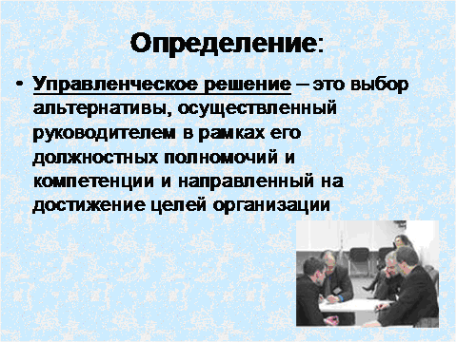
Цель урока: определить место управленческого решения в системе деятельности менеджера, изучить теории принятия решений, виды и методы принятия решений.
Когда мы разбирали в начале нашего курса особенности профессии менеджера, то среди особенностей труда отметили, что результатом его является управленческое решение, а среди ключевых ролей на первое место поставили роль человека, принимающего решения.
Необходимость принятия решений возникает на всех этапах процесса управления, связана со всеми участками и аспектами управленческой деятельности. Поэтому так важно понять природу и сущность решений.
Что же такое решение? Попытаемся дать сначала общую характеристику.
Каждому из нас ежедневно приходится десятки раз что-то выбирать, не всегда даже задумываясь над этим. Примеров можно привести множество: выбор одежды из имеющегося гардероба, выбор блюд из предложенного меню, выбор места проведения отпуска и т. д. Результат этого выбора и будет решением. Таким образом, решение – это выбор альтернативы.
Любому поступку человека или действию коллектива предшествует принятое решение. Решения являются универсальной формой поведения, как отдельной личности, так и социальных групп. Эта универсальность объясняется сознательным и целесообразным характером человеческой деятельности. Но, несмотря на универсальность решений, их принятие в процессе управления организацией существенно отличается от решений, принимаемых в частной жизни.
Каковы же отличительные особенности принятия решения в организациях?
- Цели. Субъект управления (будь то индивид или группа) принимает решение исходя не из своих собственных потребностей (хотя их влияние и играет определенную роль), а в целях решения проблем конкретной организации.
- Последствия. Частный выбор человека сказывается на его собственной жизни и может повлиять на немногих близких ему людей. Менеджер, особенно высокого ранга, выбирает направление действий не только для себя, но и для организации в целом, и его решения могут существенно повлиять на жизнь многих людей. Если организация велика и влиятельна, решения ее руководителей могут серьезно отразиться на социально-экономической ситуации целых регионов.
- Разделение труда. Если в частной жизни человек, принимая решение, как правило, сам его выполняет, то в организации существует разделение труда: одни работники (менеджеры) заняты решением возникающих проблем и принятием решений, а другие (исполнители) – реализацией уже принятых решений.
- Профессионализм. В частной жизни каждый человек самостоятельно принимает решения в силу своего интеллекта и опыта. В управлении организацией принятие решений – гораздо более сложный, ответственный и формализованный процесс, требующий профессиональной подготовки. Только сотрудник, обладающий профессиональными навыками и знаниями, наделяется полномочиями самостоятельно принимать определенные решения.
Рассмотрев отличительные особенности принятия решения в организациях, можно дать следующее определение управленческого решения.
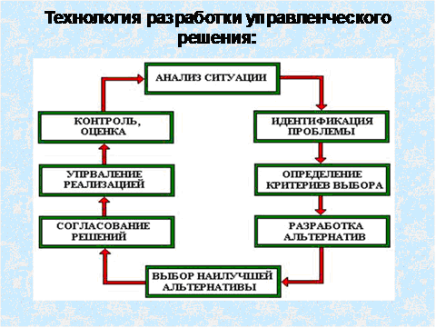
Управленческое решение – это выбор альтернативы, осуществленный руководителем в рамках его должностных полномочий и направленный на достижение целей организации. Решение включает в себя все составляющие деятельности менеджера: организацию, лидерство, контроль, а также является основой для процесса планирования.

В процессе управления принимается огромное количество решений, обладающих различными характеристиками. Поэтому существуют и различные классификации видов решения, основанные на том, какая характеристика ложится в основу той или иной классификации. Изучая модели и методы принятия решений, обращаемся к презентации, сочетая изучение схем и текста.

Урок по теме «Администрирование».
Цель урока: познакомить учащихся с сущностью административной работы, показать важность документационного обеспечения управления, необходимость делегирования полномочий для организации управленческой работы.
Материал урока предполагает три блока знаний, которые могут изучаться в разных вариантах.
При отсутствии в учебном плане школы курса «Делопроизводство» большая часть времени урока займет работа по проблеме документирования.
План объяснения нового материала может быть следующим:
1) Администрирование – регулярный менеджмент.
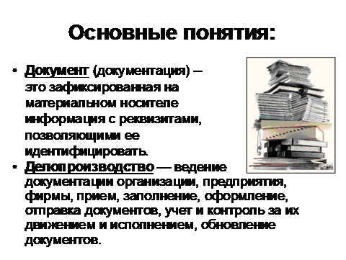
2) Описание процедур. Положение об организационно-функциональной структуре предприятия.
3) Делопроизводство:
а) понятие документа;
б) необходимость документирования процессов управления;
в) возможные классификации документов;
г) «составление» документа.
Изучая данный раздел, можно дополнительно отметить, что в административный или управленческий аппарат предприятия чаще всего включают:
- руководителя предприятия;
- заместителей руководителя предприятия;
- руководителей функциональных отделов и служб (начальники отдела кадров, маркетинга);
- руководителей структурных подразделений (начальники производств, цехов, отделов).
Управление предприятием неизбежно требует создания многих видов управленческих документов, без которых невозможно решать вопросы, как внутрифирменного управления, так и взаимодействия с внешней средой. Например, для западного руководителя не составляет труда получить реальную картину работы предприятия в любой момент, потому что там все основано на документировании. Приучить к этому наших людей очень трудно, но специалисты считают, что, не решив этой проблемы, руководство предприятия сразу поставит под угрозу все будущее предприятия.
Обучение персонала, а на самом деле принуждение его, попросту говоря, регулярно «забивать» нужную информацию в компьютер, для большинства предприятий отдельная непростая задача.
Именно документы, т. е. зафиксированная на материальном носителе информация, имеющая юридическую силу, служит основным доказательством того или иного факта при решении хозяйственных споров с партнерами по бизнесу в арбитражном суде или при рассмотрении трудовых конфликтов с работниками предприятия в народном суде.
Многие виды управленческих документов организация обязана предъявлять при проверках со стороны государственной налоговой службы, при комплексных документальных ревизиях, проводимых аудиторами.
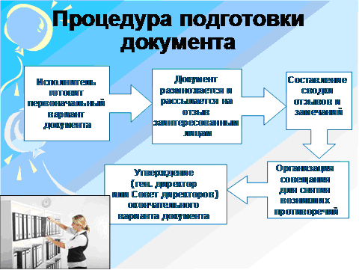
Особое значение имеют документы по личному составу, отражающие трудовую деятельность работника и подтверждающие трудовой стаж, необходимый для начисления пенсии. Важнейшая роль этих документов в жизни каждого человека зачастую недооценивается руководителями организаций, особенно на предприятиях малого и среднего бизнеса, в результате чего кадровая документация либо ведется с грубыми нарушениями соответствующих требований Трудового кодекса, либо не ведется вообще. Этот вопрос касается любого человека, контроль правильности записей в трудовой книжке должен войти в привычку современного работника.
В конце раздела называются основные документы, регламентирующие деятельность любого предприятия. Их можно разделить на следующие группы:
- организационные документы (устав, структура и штатная численность аппарата управления, штатное расписание, правила внутреннего трудового распорядка или положение о персонале, положение о структурном подразделении предприятия, должностная инструкция работника);
- распорядительные документы (приказы, распоряжения, инструкции);
- информационно-справочные документы (протоколы, акты, письма, докладные и объяснительные записки, справки, телеграммы и т. п.).
В управленческой литературе появился принцип «монтера Мечникова», который гласит, что любое управленческое решение должно быть обеспечено документально (включая при необходимости и финансовые документы) и материально. Нельзя подписывать приказ о выплате премии, если руководитель не убежден в наличии денег в премиальном фонде; нельзя поставлять товар без составленного договора купли-продажи, предусматривающего форму оплаты.
Это еще раз подтверждает необходимость решительно ломать традицию отсутствия документирования процессов управления.

Урок по теме «Контроль».
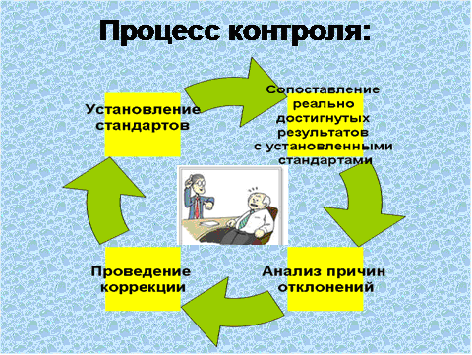
Цель урока: показать роль контроля как функции менеджмента, выявить формы и этапы процесса контроля, познакомить с современной концепцией управления – контроллингом.
О двух функциях менеджмента – учете и контроле – пойдет речь на двух уроках.
Контроль – одна из основных функций менеджмента, в то же время является важной составляющей функции руководства. Контроль неразрывно связан с планированием. Контроль в организации регулирует ее деятельность, направляя ее на выполнение поставленных целей.
Планы не всегда выполняются так, как было задумано. Люди не всегда принимают делегированные им права и обязанности. Руководству не всегда удается должным образом мотивировать людей на достижение поставленных целей. Меняются условия окружающей среды, и организация должна соответственно к ним адаптироваться.
Вы, быть может, уже начали удивляться, как же руководству организации удается, в конце концов, определить, достигла ли она своих целей? Ответ прост. Все это достигается с помощью контроля. Контроль, попросту говоря, – это процесс, при помощи которого руководство организации определяет, правильны ли его решения и не нуждаются ли они в известной корректировке.
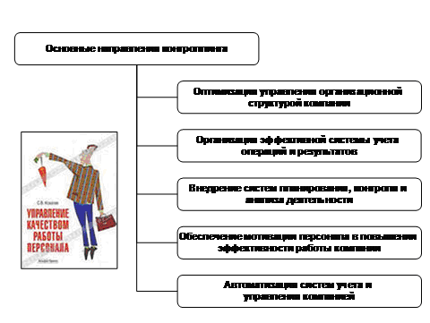
Руководители начинают осуществлять функцию контроля с того самого момента, когда они сформулировали цели и задачи и создали организацию.
Контроль очень важен, если вы хотите, чтобы организация функционировала успешно. Без контроля начинается хаос, и объединить деятельность каких-либо групп становится невозможно. Важно и то, что уже сами по себе цели, планы и структура организации определяют ее направление деятельности, распределяя ее усилия тем или иным образом и направляя выполнение работ. Контроль, таким образом, является неотъемлемым элементом самой сущности всякой организации. Это и дало основание Питеру Друкеру заявить: «Контроль и определение направления – это синонимы».
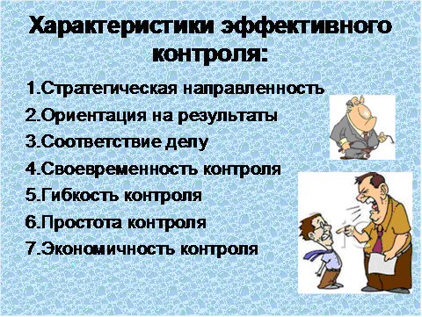
Все менеджеры вовлечены в процесс контроля в той или иной степени: оказывают помощь в установлении стандартов, оценивают выполненную работу, сопоставляя ее с установленными стандартами. А большинство крупных организаций имеют специальные отделы, занимающиеся контролем».
Подчеркнув, таким образом, важность контроля в деятельности менеджера, изучаем материал, следуя логике:
- Определение контроля.
- Типы, объекты и формы контроля.
- Этапы процесса контроля.
- Характеристики эффективного контроля.
- Контроллинг.

Урок по теме «Бухгалтерский учет»
Цель урока: дать первичное понятие о бухгалтерском и управленческом учете, показать значимость учета для менеджмента.
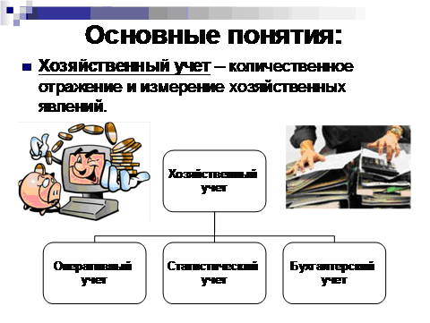
Контроль и учет – две стороны одной медали. Поэтому, повторив материал предыдущего занятия, естественно перейти к взаимосвязи контроля и учета, основываясь на определении.
Включив в курс довольно большой раздел по бухгалтерскому учету, мы старались подчеркнуть важность этой сферы деятельности в профессии менеджера. Конечно, не все менеджеры являются специалистами в бухгалтерском деле, но любой менеджер должен иметь представление об основах бухгалтерского учета.
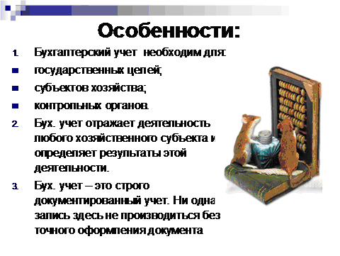
Учет – это область управления, без которой ни одна компания не проживет и дня. Стало быть, речь пойдет не о зарождении, а о реорганизации учета в компании, поскольку традиционный бухгалтерский учет по своей природе не отвечает интересам управления. Вопрос о том, как реально эту реорганизацию осуществить.
До сих пор некоторым руководителям в лучшем случае удавалось создать параллельную систему управленческого учета. Этот, казалось бы, самый простой путь на поверку оказывается не самым эффективным: во-первых, при такой организации данные разных систем учета не всегда можно сопоставить друг с другом; во-вторых, нерационально держать две параллельные службы для сбора и обработки одной и той же исходной информации. И бухгалтерия с ее вековыми традициями и стандартами может стать в хорошем смысле рассадником учетной культуры в компании и ядром новой, интегрированной системы учета.
Учет с точки зрения менеджмента – это сбор, регистрация и обобщение всей информации, необходимой руководству компании для принятия управленческого решения.
Вообще-то многовековая история учетного дела была историей именно финансового, или бухгалтерского, учета. Она началась с гениального итальянца Пачоли, оформившего в. XV в. систему двойной записи – основу бухучета. Примерно до середины XX столетия такое положение дел отвечало задачам управления, но в 30-е, а особенно в 50-е годы на Западе стал развиваться специальный учет для управления.

Урок по теме «Самоменеджмент».
Цель урока: обобщить и систематизировать знания учащихся по проблеме управления деятельностью организации, показать важность самоменеджмента для профессии «менеджер».
Повторение ранее изученного материала может быть организовано в виде беседы и последующего написания теста.
При подготовке к теме «Самоменеджмент руководителя» желательно заранее дать учащимся темы для сообщений о необходимости самоменеджмента для менеджера и для каждого человека. Можно предложить учащимся в течение недели записывать распорядок своего дня с указанием количества времени, затраченного на различные виды деятельности, что поможет актуализировать работу на уроке.
Возможные темы сообщений:
1. Значение времени.
2. Принципы и правила планирования времени.
3. Значение самоконтроля.
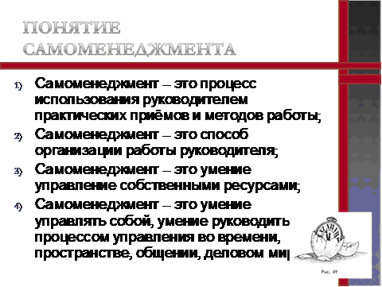
В начале разговора о самоменеджменте учитель проводит беседу, задавая вопросы о том, на что, по мнению учащихся, используется время руководителя и как они понимают, что такое самоменеджмент.
Обобщая ответы, отмечаем
«Самоменеджмент – это, прежде всего, самоорганизация, умение управлять собой, руководить процессом управления в самом широком смысле слова – во времени, пространстве, общении, деловом мире. Данная формулировка означает последовательное целенаправленное применение испытанных методов и приемов в повседневной практике в целях оптимального использования ресурса времени. Руководитель должен уметь так организовать свой труд, чтобы его эффективность была максимальной. Но чтобы добиться этого, менеджер должен постоянно анализировать свои действия:
- как он распределил работы по управлению между собой и заместителями;
- как планирует свое время и улучшает его использование;
- как слушает, говорит, умеет ли вдохновлять людей;
- как организовано его рабочее место, включая информационное обеспечение;
- как улучшить стиль и методы работы.
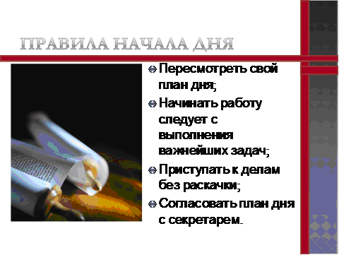
Для подготовки и комментария к сообщениям можно предложить обсудить следующие положения и проблемы:
1) Значение времени. Проблема недостатка времени – одна из самых сложных в деятельности менеджера. Это обосновывается тем, что денежные и материальные ресурсы, так или иначе могут быть пополнены, а ресурсы календарного времени увеличить невозможно. Именно в деловом мире наиболее часто употребляют поговорку «Время – деньги». А как считаете вы? Значат ли для вас деньги больше, чем время? Или время для вас ценнее денег? Можно ли накопить, умножить или передать кому-нибудь свое время?
2) Принципы и правила планирования времени. Работу по улучшению использования времени менеджера рекомендуется проводить в трех аспектах: изучение трудовых навыков, оценка рациональности использования времени, составление плана использования времени и выполнения его.
3) Значение самоконтроля. Можно отметить, что всякая постановка цели и планирование успешны лишь тогда, когда за ними следует контроль исполнением. При успешном выполнении намеченного контроль повышает настроение и задает импульсы для новой постановки вопросов, способствует мотивации труда. При нахождении ошибок человек набирается опыта.

Урок по теме «Итоговое обобщение»
Цель урока: обобщить и систематизировать знания, умения и навыки, полученные во время освоения элективного курса, проверить степень владения учащимися такими умениями, как:
- объяснение менеджмента как синтетического понятия;
- описание функций менеджмента;
- объяснение мотивационной структуры поведения людей в организации;
- определение и объяснение своего отношения и оценки профессии менеджера.
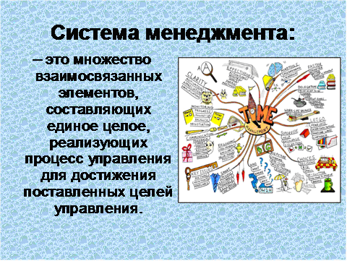
Урок может быть проведен в разных формах, и вопросы, вынесенные на обсуждение, учитель отбирает в зависимости от уровня освоения материала конкретным коллективом учащихся и их интересом к той или иной теме.
Можно предложить работу в группах над проблемами:
- Менеджмент – наука или искусство?
- Какая функция менеджмента, на ваш взгляд, определяет деятельность менеджера?
- Что заставляет человека работать: деньги или интересное дело?
Завершить занятие предлагаем работой с заключительным разделом учебного курса, попросите учеников объяснить с точки зрения менеджера наиболее понравившиеся выражения, а также определить, к какому разделу учебного материала можно поставить эпиграфом ту или иную фразу.
Контрольные тесты.
Тема «Начала менеджмента»
Вариант № 1.
1. Менеджмент – это наука, изучающая
а) рыночные отношения б) способы финансирования системы здравоохранения
в) управление интеллектуальными, финансовыми, сырьевыми и материальными ресурсами
г) структуру рынка
2. Основные функции управления
а) планирование, контроль б) планирование, организация, мотивация, контроль
в) организация, мотивация г) организация, мотивация, контроль
3. К какой школе менеджмента относится Г. Эмерсон?
4. Целью классической школы управления было создание
а) методов нормирования труда б) условий трудовой деятельности работников
в) методов стимулирования производительности труда г) универсального принципа управления
5. Ключевым фактором в любой модели управления являются:
а) люди б) средства производства в) финансы г) структура управления
6. Систематическая подготовка принятия решения о целях, средствах и действиях путём целенаправленной сравнительной оценки различных действий в ожидаемых условиях – это…
7. Кто впервые ввел понятие «принципы менеджмента»:
a) А. Маслоу б) А. Файоль в) П. Гетти г) Ф. Тейлор д) М. Фоллетт
8. Кем, прежде всего, должен быть менеджер?
a) экономистом б) специалистом данной отрасли
в) специалистом по управлению г) социологом
9. Кто из данных представителей был родоначальником «Теории стратегий, инноваций и лидерства»?
a) А.Маслоу б) Р.Оуэн в) М.П.Фоллет г) Э.Мэйо
10. Основная цель производственного менеджмента:
а) достижение предприятием, оптимальных результатов на основе рационального использования ресурсов
б) внедрение научных подходов и методов экономического управления
в) управление производственным персоналом
г) применение разнообразных принципов и методов эффективного управления
11. Способы осуществления управленческих воздействий на персонал для достижения целей управления производством – это:
а) миссия б) концепции в) принципы г) закономерности д) методы
12. Какая способность менеджера, приводит к успеху?
а) работоспособность б) прогнозирование человеческого поведения в) лидерство
г) прогнозирование спроса на продукцию д) другой ответ
13. В какой организации использование термина «менеджмент» неприемлемо?
а) государственное унитарное предприятие б) коммерческая организация
в) центр автоматического управления космическими системами г) промышленное предприятие
д) некоммерческая организация, занимающаяся благотворительной деятельностью
14. Определите принципы, лежащие в основы менеджмента?
а) единоначалие, мотивация, лидерство, обратная связь
б) научность, ответственность, правильный подбор и расстановка кадров
в) экономичность, обратная связь, единоначалие, мотивация г) все перечисленное

Вариант № 2.
1. Из каких составляющих складывается менеджмент?
а) стратегическое управление, контроль б) оперативное управление
в) контроль, оперативное управление г) все перечисленное
2. Одной из основных функций менеджмента является
а) наблюдение за ходом производства б) методическое обеспечение принятия решений
в) планирование г) издание приказов и распоряжений
3. К какой школе менеджмента относится Р. Блейк?
4. Успех организации определяется
а) рациональным сочетанием рынка и государственного регулирования
б) ориентацией на человека и его возможности в) рациональной организацией производства
г) способностью организации адаптироваться к изменениям внешней среды
5. На какие составляющие традиционно делятся задачи организации?
а) работа с людьми б) работа с людьми и информацией
в) работа с людьми, работа с людьми и информацией и работа с предметами и с людьми
г) работа с предметами и людьми
6. Создание заинтересованности персонала в достижении целей фирмы называется……
7. «Отцом научного управления» часто называют:
а) Файоля А. б) Фрэнка и Лилиан Гильбертов в) Тейлора Ф. г) Ганта Г.
8. Что означает профессионализм менеджера?
a) знание технологии отрасли б) опыт практической работы в отрасли
в) работу на постоянной профессиональной основе г) управленческую подготовку
9. Кто из данных представителей был родоначальником «Теории «менеджмента без границ»?
a) А.Маслоу б) Дж. Грейсон в) М.П.Фоллет г) Э.Мэйо
10. Основная цель стратегического менеджмента:
а) выявление изменений, происходящих в экономике организации
б) поддержание взаимоотношений между организацией и окружением
в) определение предпочтительных направлений и траекторий развития фирмы
г) воплощение стратегии в жизнь д) другой ответ
11. Научные модели менеджмента (идеи, школы, учения, парадигмы), используемые для построения системы управления организацией – это:
а) миссия б) концепции в) принципы г) закономерности д) методы
12. Что является объектом изучения менеджмента?
а) отдельные подразделения организации б) вся структура организации
в) экономические и социальные процессы
г) структура организации и процессы, которые в ней осуществляются
13. Что такое менеджмент с функциональных позиций?
а) процесс планирования и организации деятельности функциональных подразделений
б) процесс планирования, организации, контроля, регулирования, учета которые необходимы для достижения определенной цели
в) процесс планирования, организации и контроля деятельности функциональных подразделений и мотивации персонала этих подразделений
г) процесс планирования производственных задач, регулирования и учета их выполнения
14. Функцию обратной связи в управленческом цикле выполняет:
а) контроль б) организация в) планирования г) мотивация д) другой ответ

Тема «Характеристика организации как хозяйственной системы».
Вариант № 1.
- Чье учение стало основным теоретическим источником современных концепций менеджмента?
а) М. Фоллетт б) А. Файоля в) Д. Гетти г) Ф. Тейлора д) другой ответ
- Какую цель обычно организация перед собой не ставит:
а) выживание б) сокращение производства в) приумножение прибыли
г) расширение рыночного сегмента д) другой ответ
- Представители, какой научной школы впервые описали принцип управления – единоначалие?
a) школы человеческих отношений б) школы научного управления
в) классической или административной школы г) школа поведенческих наук
- Кем, прежде всего, должен быть менеджер?
a) экономистом б) специалистом данной отрасли в) специалистом по управлению
г) социологом д) психологом;
- Что такое субъект управления?
a) орган, воспринимающий управленческие воздействия человека
б) любой орган в системе управления в) орган, осуществляющий управленческие воздействия
г) орган, выполняющий управленческие решения
- Функцию обратной связи в управленческом цикле выполняет:
а) контроль б) организация в) планирования г) мотивация д) другой ответ
7. Школа научного управления предполагает:
а) наличие в каждой организации научно-исследовательского подразделения
б) ведение бизнеса с помощью нормативов, установленных путем систематических наблюдений, экспериментов и логических рассуждений
в) использование в бизнесе последних достижений науки и техники
г) неиспользование в управлении интуитивных, ненаучных методов д) другой ответ
8. Что следует понимать под миссией организации?
а) основные задания организации б) основные функции организации
в) четко определенные цели организации г) четко выраженную причину существования организации д) другой ответ
9. К числу основных общих функций менеджмента не относятся:
а) планирование б) кредитование в) организация г) контроль д) нет таких
10. Кто распределяет функции управления в организации?
а) специалисты б) менеджеры среднего звена в) руководитель организации
г) специалисты и работники д) другой ответ
11. Где преимущественно применяются дивизионные структуры управления?
а) в управлении большими организациями в стабильных не меняющихся условиях
б) в управлении общими организациями в) в управлении малыми объединениями
г) в управлении большими многопрофильными организациями с большим количеством отделений
12. Какая организационная структура является наибольше эффективной для организаций, которые имеют филиалы в разных регионах?
а) функциональная б) линейная в) множественная г) дивизионная
13. Менеджмент – это наука, изучающая
а) рыночные отношения
б) управление интеллектуальными, финансовыми, сырьевыми и материальными ресурсами
в) способы финансирования системы здравоохранения г) структуру
14. Принципы управления в теории менеджмента – это…
а) получение дополнительных конкурентных преимуществ на рынке
б) оптимизация времени выполнения работ в) дробления основных функция управления
г) правила, нормы, предписания к действию д) другой ответ
15. Какой стадии развития организации характерно активное освоение рынка и интенсивные процессы интеграции
а) создание б) рост в) зрелость г) упадок
16. Назовите преимущества линейно-штабной организационной структуры.

Вариант № 2.
1. Какой уровень управления организацией должен вырабатывать и проводить политику взаимодействия с внешней средой?
a) все уровни б) низовой в) высший г) средний д) другой ответ
2. Представители какой научной школы ратовали за повышение заботы руководителей и подчиненных?
a) административной школы б) школы науки управления или количественный подход
в) школы поведенческих наук г) школы человеческих отношений
д) школы научного управления
3. Какое государство является родиной менеджмента?
a) Германия б) Франция в) США г) Россия д) Англия
4. Что означает профессионализм менеджера?
a) знание технологии отрасли б) опыт практической работы в отрасли
в) работу на постоянной профессиональной основе г) управленческую подготовку
5. Что такое функция управления?
a) управленческая деятельность б) должностная обязанность менеджера
в) обособленный вид управленческой деятельности г) координация
6. Какой тип оргструктуры имеют многие малые приятия?
а) линейный б) матричный в) дивизионный г) множественный
7. Где преимущественно применяется линейно-функциональная структура управления?
а) в управлении средними по размерам организациями
б) в управлении малыми организациями
в) в управлении большими организациями г) в управлении любыми предприятиями
8. Функциональная (классическая) школа управления предполагает:
а) разделение и специализацию труда рабочих и руководителей
б) управление организацией с помощью классических методов для успешного функционирования организации
в) выделение в управленческой деятельности ряда взаимодополняющих самостоятельных функций управления внутренней средой организации.
г) разделение управленческого труда на ряд взаимосвязанных функций для управления организацией в условиях влияния внешней среды.
9. Что следует понимать под организационной структурой управления?
а) состав и соподчиненность взаимосвязанных управленческих звеньев, которые обеспечивают осуществление функций и заданий управления организацией
б) состав уровней управления организацией и разделение персонала на подразделения
в) соподчиненность управленческих взаимозависимых звеньев управления
г) разделение управленческого персонала на подразделения
10. Какая взаимосвязь существует между принципами и методами управления?
а) с помощью методов реализуются требования принципов управления
б) ни какой взаимосвязи не существует
в) на основе принципов реализуются методы управления г) эта связь определяет, как должны работать руководители организаций
11. Какие функции менеджмента следует считать общими?
а) контроль и организация, управление запасами б) снабжение и сбыт, обеспечение и обслуживание
в) планирование, маркетинг, финансы, управление персоналом
г) планирования, организации, мотивации и контроля
12. Что имеется ввиду под понятием «функция планирования»?
а) установление целей и задач развития объектов управления, определение способов их достижения
б) установление целей и распределение соответствующих заданий между персоналом организации
в) определение способов выполнения задач г) определение способов достижения целей организации
13. Где преимущественно применяются матричные организационные структуры управления?
а) в управлении многопрофильными организациями с большим количеством производств, предоставляющих услуги ограниченного жизненного цикла
б) в управлении общими организациями в) в управлении большими организациями
г) в управлении средними по размерам организациями д) другой ответ
14. Линейная организационная структура управления персоналом предполагает:
а) двухуровневое руководство, существующее в небольших организациях
б) множественность подчинённости персонала разным руководителям в соответствии с кругом решаемых задач
в) ременную основу работы, повышение многозвенности оргструктуры
г) относительную автономность в работе, простую одномерность связей, возможность самоуправления
15. Какой стадии развития организации характерен поиск единомышленников, подготовка к реализации идеи и свободный творческий процесс
а) создание б) рост в) зрелость г) упадок
16. Назовите недостатки матричной организационной структуры.
Тема «Организация и люди в организации».
Вариант № 1.
1. Управленческий персонал – это:
а) совокупность работников, которые имеют специальную подготовку и руководят рабочими
б) совокупность работников, которые имеют специальную подготовку и выполняют функции управления
в) совокупность работников, которые имеют высшее образование и занимают руководящие должности
г) совокупность работников, которые имеют высшее образование и выполняют функции организации и контроля
2. Каково оптимальное число подчиненных?
а) чем больше подчиненных, тем легче работать б) 15-30 чел. в) 7-12 чел. г) 3-5 чел.
3. Регуляторами поведения личностей и групп являются:
а) политические регуляторы (правовые нормы и декреты государства и т.п.)
б) организационные регуляторы (уставы, инструкции, распорядки и т.п.)
в) общественные регуляторы (традиции, обычаи, общественное мнение и т.п.)
г) ситуация на рынке, на котором действует организация
д) мораль как система нравственных норм е) все перечисленное
4. Условия эффективной организаторской деятельности руководителя:
а) знание руководителем правовых норм
б) наличие у каждого работника должностных инструкций
в) интересы потребителей г) система контроля исполнения решений
д) наличие организационно-функциональной структуры
5. Совокупность индивидов, взаимодействующих друг с другом и осознающих свою принадлежность к данной совокупности, является:
a) организацией б) группой в) неформальной группой г) учреждение
6. Комитет является возможным типом:
a) неформальной организации б) такой формы организации работы не существует
в) формальной организации
7. Авторитарное руководство характеризуется:
a) невмешательством руководства в процесс принятия решений
б) разделением власти и участием персонала в управлении
в) высокой степенью единоличной власти руководителя
8. Члены неформальной организации:
a) удовлетворяют свои потребности в общении, взаимопомощи, принадлежности
б) пользуются поддержкой руководства в) являются ее заложниками г) все перечисленное
9. Основные причины вступления в формальные группы:
a) взаимопомощь, общие интересы, увлечения б) получение кредита на льготных условиях
в) вознаграждение, заработная плата, престиж г) все перечисленное
10. В процессе работы предприятия формальные и неформальные группы:
a) соперничают б) противостоят, конфликтуют друг с другом в) взаимодействуют друг с другом
11. В процессе мотивации членов неформальной группы следует:
a) использовать те же методы и стратегию мотивации, что и относительно других работников
б) установить, какие потребности они испытывают в) улучшить им условия труда
12. Спонтанно возникающие группы людей, которые регулярно вступают во взаимодействие для достижения определенной цели, называются:
a) формальной организацией б) неформальной организацией в) сложной организацией
13. Неформальная организация представляет собой:
a) объединение недобросовестных работников
б) объединение работников на основе общих интересов, убеждений
в) объединение работников, недовольных условиями труда, размером заработной платы
14. Власть – это:
а) способность защищать себя от внешних влияний б) возможность вмешиваться в какой-либо процесс
в) возможность влиять на поведение других людей для достижения целей организации
г) возможность следить и вмешиваться в частную жизнь подчиненных
15. Какой тип конфликта характеризуется следующей ситуацией: участвующие в ней стороны по-разному видят желаемое состояние объекта в будущем:
а) конфликт цели б) конфликт взглядов в) конфликт чувств
16. К методам разрешения конфликта можно отнести:
а) уклонение б) создание системы вознаграждения в) инструктаж г) все перечисленное

Вариант № 2.
1. Управленческий персонал, осуществляющий трудовую деятельность в процессе управления производством с преобладающей долей умственного труда, называется
а) служащие б) руководители в) рабочие г) специалисты д) все перечисленное
2. Чем опасно чрезмерное число подчиненных?
а) потерей управляемости коллектива б) разрастанием бюрократического аппарата
в) дублирование усилий г) все перечисленное
3. Факторы, определяющие групповое поведение:
а) профессиональная сработанность группы б) морально-психологическая сплоченность
в) продуктивность и удовлетворенность продуктами труда г) межличностная совместимость
д) работоспособность трудового коллектива
4. Характеристики эффективного лидерства:
а) оптимизм б) стремление к развитию, саморазвитию в) чувство ответственности
г) высокий уровень саморегуляции и контроля д) владение управленческими психотехнологиями
е) все перечисленное
5. Какое утверждение правомерно для лидера?
a) он организует работу б) он просто существует в) он ведет за собой г) он управляет
д) он командует
6. При работе с неформальной группой следует:
a) использовать только социально-психологический метод
б) наиболее часто использовать административный метод
в) сочетать различные методы управления
7. Неформальный лидер может оказывать:
a) отрицательное влияние на своих коллег
б) как положительное, так и отрицательное влияние на своих коллег
в) положительное влияние па коллег
8. Слабая степень эмоциональной близости, ориентация на деловые качества характеризует:
a) формальную организацию б) неформальную организацию в) любую организацию
9. Стиль руководства – это:
a) система разработанных норм взаимоотношений между руководителем и подчинённым
б) порядок введения изменений в работу организации
в) наиболее привычная манера поведения руководителя по отношению к подчиненным, чтобы оказать на них влияние и побудить к достижению целей организации
10. Человек, имеющий возможность воздействовать на группу людей, направлять и организовывать их работу, является:
a) авторитетным работником б) формальным лидером в) неформальным лидером
11. Существование неформальной организации:
a) показатель слабости руководителя б) естественное явление для организации
в) результат умелого руководства
12. Если в фирме существует неформальная организация, то
a) следует выявить ее лидера и перевести его в другое подразделение
б) следует сотрудничать с ней в) следует наделить ее членов большей ответственностью
13. Отличительной чертой формальной организации является
а) отсутствие единства в действиях ее членов б) жесткое давление на ее членов
в) наличие должностных инструкций и предписаний
г) сознательная координация действий двух или более лиц
14. Корпоративная культура – это:
а) совокупность достижений работников в производствен ном, общественном, социальном и умственном отношении
б) принимаемые большей частью сотрудников организации философия и идеология управления, ценностные ориентации, верования, ожидания, нормы
в) уровень развития организации, творческих сил и способностей работников, выраженный в типах и формах организации производственной деятельности и деятельности людей, в их взаимоотношениях
15. Выделите факторы, определяющие имидж руководителя:
а) профессионализм и компетентность б) гуманитарная образованность в) самопрезентация
г) умелая ориентация в конкретных ситуациях и выбор модели поведения
16. К методам разрешения конфликта можно отнести:
а) компромисс б) направление усилий всех сотрудников на достижение общих целей
в) разъяснение требований к работе г) все перечисленное

Тема «Управление деятельностью организации».
Вариант № 1.
1. Контроль – это:
а) функция менеджмента, обеспечивающая выполнение определенных заданий и достижения целей организаций
б) функция менеджмента, позволяющая выявить отклонения от нормального режима функционирования объекта
в) функция менеджмента, предполагающая наблюдение за работой персонала организации с целью ее гармонизации
г) функция менеджмента, предполагающая наблюдение за выполнением персоналом поставленных заданий и целей
2. Самый трудный и дорогостоящий элемент контроля – это
а) выбор стандартов б) выбор подходящей единицы измерения в) выбор критериев
г) измерение результатов
3. В функцию контроля не входят:
а) предупреждение конфликтов б) разработка стандартов (эталонов) в) поддержание успеха
г) профилактика кризисных ситуаций
4. Функцию обратной связи в управленческом цикле выполняет:
а) функция контроля б) функция планирования
в) функция мотивации г) функция организации
5. Когда производится текущий контроль в организации?
а) после окончания определенных работ б) до фактического начала определенных работ
в) в ходе проведения определенных работ г) тогда, когда удобно руководителю
6. В чем основное отличие предварительного, текущего и заключительного контроля?
а) в объеме б) во времени осуществления в) в методах г) в объеме и методах
7. Из перечисленных пунктов: 1. предоставляет руководству информацию, необходимую для планирования в будущем; 2. сравнение фактически полученных и требуемых результатов; 3. способствует мотивации персонала. К функциям заключительного контроля относится:
а) 1, 2 б) 2, 3 в) только 1 г) 1,2, 3
8. Под границами контроля в управлении следует понимать…
а) количество функций, выполняемых руководителем
б) количество уровней в организационной структуре
в) объем работ, за выполнение которых несет ответственность определенное лицо
г) число функциональных специалистов в структурном подразделении
9. Кто осуществляет внешний контроль?
а) руководитель предприятия б) государственные финансовые органы в) инвесторы
г) общественные организации
10. Использование каких видов контроля повышают его эффективность:
a) контроль со стороны государственных органов б) автоматизированный контроль
в) самоконтроль г) контроль со стороны сотрудников организации
11. Главная функция контроллинга персонала состоит в:
а) повышении обоснованности кадрового планирования и контроля
б) координации целеполагания, планирования, контроля и информации в области управления персоналом
в) повышении качества информационного, нормативно-методического и технического обеспечения системы управления персоналом
г) повышении эффективности инвестиций в человеческие ресурсы
12. Выберите 3 уровня контроллинга персонала:
а) контроллинг эффективности б) контроллинг планирования
в) контроллинг результативности г) контроллинг социального развития коллектива
д) контроллинг затрат
13. Восстановите этапы процесса контроля:
а) проведение коррекции б) анализ причин отклонений в) установление стандартов
г) сопоставление реально достигнутых результатов с установленными стандартами
14. Среди предложенных выберете формы контроля в зависимости от формы контроля:
а) заключительный б) административный в) автоматизированный г) сплошной
15. Выберите верное утверждение:
а) контроль и котроллинг одно и то же б) контроль ориентирован на прошлое время
в) контроллинг определяет ошибки г) контроль оказывает содействие

Вариант № 2.
1. Поведение, ориентированное на контроль – это
а) действия подчиненных направленные на то, что хочет увидеть руководство при проверке их деятельности
б) ориентирование на заниженные цели в) ориентирование на завышенные цели
г) использование того, что контролеры не знают досконально деятельность подчиненных им сотрудников
2. Система контроля в организации обычно состоит из
а) предварительного, текущего и заключительного б) текущего и заключительного
в) предварительного и заключительного г) только из текущего контроля
3. Какие основные требования – критерии входят в систему контроля:
а) стоимость б) время в) эффективность контроля г) количество людей
4. Цели, которые могут быть использованы в качестве стандартов для контроля отличает следующее:
а) высокий моральный уровень б) временные рамки, конкретный критерий
в) использование косвенных проявлений г) временные рамки
5. Текущий контроль – это:
a) контроль, осуществляемый в ходе проведения работ
б) после окончания определенных работ в) до фактического начала определенных работ
г) тогда, когда удобно сотрудникам
6. Для того, чтобы быть эффективным контроль должен быть
а) всеобъемлющим б) постоянно действующим в) тактичным г) независимым
7. Целью контроля является
а) проверка выполнения плана б) обеспечение руководства информацией для корректировки плана
в) усиление зависимости подчиненных г) сбор статистических сведений
8. С какой целью осуществляется внутренний контроль?
a) обеспечение сохранности собственности предприятия б) предотвращение ошибок
в) построение на предприятии эффективной системы принятия, реализации, контроля и анализа управленческих решений
г) поддержка успеха
9. Целью текущего контроля является:
a) установление достоверности отчетных данных, а также выявление недостатков или положительного опыта
б) предупреждение незаконности и нецелесообразности проведения хозяйственных операций
в) оперативное устранение недостатков, выявление и распространение положительного опыта
г) обеспечение сохранности собственности предприятия
10. Какой вид контроля обходится дороже предприятию:
a) административный б) текущий в) сплошной контроль г) финансовый
11. Контроллинг в системе управления персоналом имеет следующие цели:
а) контроль за работой персонала и кадровой службы организации
б) контроль за затратами на персонал и их оптимизация
в) поддержка кадрового планирования и контроля за работой персонала, оптимизация затрат на персонал
г) поддержка кадрового планирования, управления персоналом, контроля и информационного обеспечения всех мероприятий по работе с персоналом
12. Выберите 3 уровня контроллинга персонала:
а) контроллинг результативности б) контроллинг затрат в) контроллинг эффективности
г) контроллинг социального развития коллектива д) контроллинг планирования
13. Восстановите этапы процесса контроля:
а) анализ причин отклонений б) установление стандартов в) проведение коррекции
г) сопоставление реально достигнутых результатов с установленными стандартами
14. Среди предложенных выберете формы контроля в зависимости от источников данных контроля:
а) заключительный б) административный в) автоматизированный г) сплошной
15. Выберите верное утверждение:
а) контроль ориентирован на будущее время б) контроль осуществляет наблюдение
в) контроллинг регулирует деятельность сотрудников г) контроллинг ищет нарушителей

Тема «Итоговый».
Вариант № 1.
1. Менеджмент – это:
a) наука, практика и искусство б) наука и искусство в) практика и управление г) практика
2. Что следует понимать под термином «менеджмент»?
а) термин «менеджмент» означает управление социальной, технической или экономической системой
б) под термином «менеджмент» понимают управление какой-либо социально-экономической системой
в) термин «менеджмент» означает управление чем-нибудь
г) термин «менеджмент» означает управление и контроль деятельности персонала в организации
3. Известные научные подходы в менеджменте хронологически расположены так:
a) поведенческий, ситуационный, количественный, системный
б) поведенческий, количественный, системный, ситуационный
в) количественный, ситуационный, поведенческий, системный
4. Самоменеджмент – это
а) значимость, которой индивид наделяет себя в целом
б) внутреннее воздействие, вырабатываемое самой системой
в) метод приобретения знаний на основе самостоятельных занятий
г) целенаправленное использование руководителем испытанных методов и практических приёмов работы в повседневной деятельности
5. Какая функция находится в центре круга самоменеджмента?
a) постановка целей б) планирование в) самоконтроль г) работа с информацией
д) организация трудового процесса
6. Что такое процесс управления?
a) последовательная деятельность менеджера
б) совокупность непрерывных, взаимосвязанных функций
в) совокупность принципов и методов управления
7. Какова важнейшая функция управления?
а) получение максимальной прибыли б) минимизация налогов в) завоевывание новых рынков
г) создавать условия для дальнейшего успешного функционирования предприятия
8. Определите основные этапы построения организации?
а) определение характера выполняемой работы
б) распределение работы между отдельными позициями менеджмента
в) классификация позиций менеджмента, построение на этой основе логических групп управления
г) определение характера выполняемой работы; распределение работы между отдельными позициями менеджмента; классификация позиций менеджмента, построение на этой основе логических групп управления
9. Классическая (административная) школа в управлении ставила своей целью
а) рассмотрение администратора как профессии б) создание нового стиля управления
в) создание универсальных принципов управления
г) согласование работы финансового аппарата на предприятии с производством и маркетингом
10. Конечной целью менеджмента является
а) развитие технико-экономической базы фирмы б) обеспечение прибыльность фирмы
в) рациональная организация производства
г) повышение квалификации и творческой активности работника
11. Линейная организационная структура управления персоналом предполагает
а) двухуровневое руководство, существующее в небольших организациях
б) множественность подчинённости персонала разным руководителям в соответствии с кругом решаемых задач
в) временную основу работы, повышение многозвенности оргструктуры
г) относительную автономность в работе, простую одномерность связей, возможность самоуправления
12. Инновационный менеджмент – это…
а) самостоятельная наука б) совокупность методов управления персоналом
в) совокупность методов и форм управления инновационной деятельностью
г) фундаментальное исследование
13. Стиль руководства – это:
a) система разработанных норм взаимоотношений между руководителем и подчинённым
б) порядок введения изменений в работу организации
в) наиболее привычная манера поведения руководителя по отношению к подчиненным, чтобы оказать на них влияние и побудить к достижению целей организации
14. Функцию обратной связи в управленческом цикле выполняет:
15. Из перечисленных пунктов: 1. Выработка четких, кратких целей. 2. выработка целей снизу вверх. 3. реалистичный план, пути его реализации, контроль и оценка результатов и контроль. 4. корректировка принятых планов, оценка результатов и контроль. К основным стадиям управления:
а) 1, 2, 3 б) 2, 3, 4 в) 1, 3, 4 г) 1, 2, 3, 4
16. Что является первоочередной необходимостью успешной работы сотрудника на новом месте?
а) соответствие специализации б) справедливое вознаграждение в) социальная адаптация г) перспектива роста
17. Для каких целей в процессе принятия решений используется «мозговая атака»?
а) интенсификация мыслительного процесса б) анализ нестандартных решений
в) выявление альтернатив г) вовлечение всех участников в процесс принятия решений
18. Лидерство в теории менеджмента можно определить как…
а) способность оказывать влияние на личность и группы людей б) победу в конфликте
в) условия функционирования организации г) размер заработной платы руководителя
19. Критерием эффективности менеджмента в организации НЕ является
а) соотношение прибыли и затрат на управление б) технико-экономические показатели
в) степень удовлетворённости сотрудников в результатах своей деятельности
г) уровень заработной платы руководителя организации
20. К экономическим методам менеджмента не относятся:
а) налоги и кредиты б) коммерческий расчет и установление тарифов
в) приказы и распоряжения г) регулирование цен и установление акцизного сбора
Вариант № 2.
1. Что такое менеджмент?
a) главный принцип управления б) теория и практика управления
в) исключительно теория управления г) исключительно практика управления
2. Ключевым фактором в любой модели управления являются:
а) люди б) средства производства в) финансы г) структура управления
3. Какое из утверждений, верно характеризует понятие менеджмент:
a) менеджмент – это управление хозяйственной деятельностью
б) менеджмент – это государственное управление
в) менеджмент – это общественное управление
г) менеджмент – это управление предприятием по найму
4. Высшим достижением школы научного управления является разработка
а) методов мотивации труда б) методов математического моделирования
г) анализа рабочих операций д) способов психологической совместимости работников
5. Организационная структура – это
а) искусство управлять интеллектуальными, финансовыми, сырьевым, материальными ресурсами
б) вид человеческой деятельности, направленной на удовлетворение потребностей посредством обмена
в) система управления, определяющая состав, взаимодействие и подчиненность ее элементов
г) метод имитации выработки управленческих решений по заданным правилам в различных производственных ситуациях
6. Что такое самоменеджмент?
a) организация личной работы руководителя б) самостоятельность в деятельности менеджера
в) способность и возможность системы планировать и организовывать свою деятельность
7. Систематическая подготовка принятия решения о целях, средствах и действиях путём целенаправленной сравнительной оценки различных действий в ожидаемых условиях, называется:
8. Что такое функция управления?
a) управленческая деятельность б) должностная обязанность менеджера
в) обособленный вид управленческой деятельности
9. Организация – это
а) группа людей, объединенная общей целью
б) группа людей, владеющая средствами производства
в) группа людей, деятельность которых координируется
г) группа людей, деятельность которых сознательно координируется для достижения общей цели
10. Какая последовательность приоритетов позволит фирме добиться успеха:
а) люди – продукция – прибыль б) прибыль – люди – продукция
в) продукция – прибыль – люди г) люди – прибыль – продукция
11. Какого человека следует выбирать в качестве нового сотрудника в большинстве случаев?
а) человека, который симпатичен руководителю своими личностными качествами
б) человека, имеющего наилучшую квалификацию для выполнения фактической работы на занимаемой должности
в) кандидата, который представляется наиболее подходящим для продвижения по службе
г) кандидата, который имеет большие потенциальные возможности
12. Заключительным этапом фазы подготовки управленческого решения является…
а) выбор оптимального варианта решения б) уяснения проблемы в) постановка задачи
г) разработка вариантов решения
13. Наиболее частым источником конфликтов при изменении правил и процедур работы является
а) ущемление чьих-либо интересов б) способ, каким руководство сообщает о новых правилах
в) нежелание людей изменять сложившийся характер работы
г) неясность цели, которую преследуют эти изменения
14. Методы управления представляют собой способы…
а) создания организаций и управления ими б) применения знаний в области управления
в) воздействия субъекта управления на объект управления для достижения поставленных целей
г) использования ресурсов организации
15. Основная цель стратегического менеджмента:
а) выявление изменений, происходящих в экономике организации
б) поддержание взаимоотношений между организацией и окружением
в) определение предпочтительных направлений и траекторий развития фирмы
г) воплощение стратегии в жизнь
16. Стиль руководства, характеризующийся централизацией власти, единоначалием, чрезмерной требовательностью, методами принуждения, называется:
а) авторитарным б) диктаторским в) демократическим
г) либеральным д) свободным
17. Началом всякой управленческой деятельности является:
а) приказы б) бюджетное планирование в) целеполагание г) контроль д) распоряжения
18. Эффективность труда в процессе управления отражается показателем:
а) норма б) трудо/дни в) скорость г) удовлетворенность трудом
19. Какова основная современная тенденция в развитии организаций?
a) разукрупнение организаций б) снижение значимости иерархий
в) ускорение в развитии организаций г) снижение организованности
20. Основным звеном системы управления персоналом является:
а) руководители подразделений б) коллектив в) кадровая служба г) директор

Задания для практикумов, семинаров, тренингов.
Тема «Организационная структура»
Вариант № 1.  Составить и дополнить организационную структуру:  - Начальник цеха  - Главный энергетик  - Генеральный директор  - Главный инженер  - Зам. директора по коммерческим вопросам  - Бухгалтерия  - Заместитель директора по производства  - Коммерческий отдел  - Начальник охраны  - Служба охраны  - Главный технолог  - Начальник смены | Вариант № 2.  Составить и дополнить организационную структуру:  - Директор по маркетингу  - Главный инженер  - Финансовый директор  - Главный бухгалтер  - Маркетолог  - Технический персонал  - Отдел кадров  - Директор по управлению персоналом  - Коммерческий отдел  - Генеральный директор  - Производственный отдел  - Бухгалтерия
Вариант № 3.  Составить и дополнить организационную структуру:  - Директор  - Зам. директора по сберегательным вкладам  - Начальник охраны  - Зам. директора по управлению персоналом  - Главный юрист  - Инвестиционный отдел  - Служба безопасности  - Менеджер по персоналу  - Отдел кадров  - Отдел вкладов  - Заместитель директора по ценным бумагам  - Юридический отдел | Вариант № 4.  Составить и дополнить организационную структуру:  - Президент общества  - Начальник отдела торговли  - Служба безопасности  - Начальник юридического отдела  - Коммерческая деятельность  - Начальник охраны  - Главный экономист  - Основное производство  - Директор по техническим вопросам  - Главный зоотехник  - Ведущий инженер  - Начальник коммерции
Вариант № 5.  Составить и дополнить организационную структуру:  - Главный юрист  - Начальник охраны  - Генеральный директор  - Заместитель директора по коммерции  - Технический отдел  - Отдел кадров  - Служба безопасности  - Зам. директора по управлению персонала  - Юридический отдел  - Главный энергетик  - Отдел сбыта  - Программист | Вариант № 6.  Составить и дополнить организационную структуру:  - Президент  - Вычислительный центр  - Начальник отдела снабжения  - Бухгалтер-кассир  - Начальник отдела производственного планирования  - Главный экономист  - Главный бухгалтер  - Начальник информационно-вычислительного центра  - Отдел коммерции  - Финансовая служба  - Основное производство  - Бухгалтерия

Тема «SWОТ-анализ»
Выполнить «SWОТ-анализ» организации:
ОАО «Акрилат»
- Наличие высококвалифицированного персонала;
- Наличие материально-технического оснащения;
- Установление новых связей;
- Полное удовлетворение потребностей клиентов;
- Стабильность спроса.
- Конкуренция;
- Риск не платежей;
- Низкая информированность о предприятии;
- Нестабильность экономического положения в стране и за рубежом.
- Разработка системы стимулирования персонала;
- Степень приверженности заказчиков к предприятию
- Установление новых деловых связей за счет полного удовлетворения клиента.
- Низкая мотивация персонала;
- Улучшение своевременности поставок
- Установление новых деловых связей
- Наличие удовлетворенности клиента
- Соответствие технологий стандартам
- Своевременность выполнения требований
- Наличие деловых связей
- Плохое установление новых связей из-за низкой информированности о фирме и конкуренции

ООО «ПассажирТраст»
- Сплоченная команда топ-менеджеров
- Использование собственного автопарка с фирменной символикой, что позволяет «быть на виду»
- Предоставление детям сотрудников возможность отдыхать в детских лагерях
- Тесные долгосрочные контракты с крупными поставщиками, предоставляющими товарный кредит на длительное время.
- Проведение рекламных кампаний, промо-акций и т.д. Наличие сильного состава торговых представителей
- Наличие клиентской базы
- Наличие собственного складского комплекса
- Расширение клиентской базы
- Открытие новых собственных магазинов
- Постройка нового складского комплекса
- Введение новой системы ведения складского хозяйства
- Высокая текучка кадров
- Большой управленческий аппарат
- Высокие логистические затраты
- Бюрократия
- При увеличении продаж – нехватка складов, автотранспорта
- Усиление бюрократии
- Коммерческий шпионаж

ООО ТД «Меркурий»
- Программы правительства РФ по защите малоимущих слоев населения можно использовать для поддержки развития магазинов.
- Имеет устойчивое конкурентное преимущество в виде уникального разработанного компанией ноу-хау организации торговли, позволяющего привлекать как средне обеспеченные слои населения так население с низкими доходами и контролирующее оптимальную скорость товарооборота.
- Тенденция отрасли к укрупнению размеров магазинов и вытеснению мелких торговых точек.
- Торговая марка становится узнаваемой в СМИ благодаря новой программе PR.
- Постоянное увеличение арендной платы может снизить прибыльность магазинов.
- Хищения персонала, преднамеренно неправильная оценка товара.
- Руководитель подразделения, осуществляющий необходимый уровень контроля.
- Ассортимент перестает соответствовать тенденции изменения покупательских предпочтений.
- Недостаточное финансирование маркетинга, включая рекламу, снижает возможности привлечения новых покупателей, и как следствие, товарооборот.
- Благоприятное отношение органов власти к данному типу бизнеса.
- Высокая норма прибыли розничной торговли и низкие барьеры для входа делают ее крайне привлекательной для входа конкурентов, что может привести к ускорению процесса насыщения рынка и усилению конкуренции.

Национальный банк «ТРАСТ»
- Работа с клиентами: опыт массового обслуживания;
- Персонал: высокий профессиональный уровень;
- Репутация банка: кредитный рейтинг.
- Управление: консерватизм системы и управления, высокий уровень бюрократизации;
- Организационная структура: масштабность, громоздкость структуры, невозможность принимать оперативные решения в филиалах;
- Кадровая политика: текучесть кадров на низшем уровне.
- Кредитование физических лиц: расширение рынка;
- Кредитование юридических лиц: инвестирование, рост активности предприятий;
- Рынок ценных бумаг: перспективы работы на расширяющемся рынке ценных бумаг.
- Региональные банки: развитие региональных банков;
- Рискованность: высокие темпы роста не только объемов кредитования, но и рискованности данных операций;
- Экономический кризис: высокая вероятность возникновения кризиса за рубежом, его негативное влияние на российскую экономику.

Тема «SТЕР-анализ»
Выполнить SТЕР-анлиз организации:
Вариант № 1.
- разработана концепция государственной поддержки малого предпринимательства; специальные режимы налогообложения малого предпринимательства;
- негативное отношение к предпринимателям как к людям, связанным с криминальными элементами;
- компьютеризация и развитие средств связи;
- недоступность кредитов;
- устаревшие технологии;
- пренебрежительное отношение к юридическим и патентным нормам, как со стороны предпринимателей, так и со стороны властей;
- экономические расчеты и прогнозы воздействия местных налогов и сборов на высокие темпы инфляции, сдерживающие деловую активность и инициативу предпринимателей; изношенность оборудования;
- рост потребностей и платежеспособного спроса населения;
- предпринимательский климат и состояние рынка не проводятся;
- высокий уровень образования населения;
- наличие безработицы;
- практическое отсутствие налоговых льгот для малого предпринимательства;
- крайне слабая государственная поддержка малого предпринимательства;
Вариант № 2.
- Дополнительные вложения в ноу-хау и обновление мощностей
- Снижение уровня образования
- Дефицит государственного бюджета
- Изменение структуры государственных расходов
- Спад производства
- Рост безработицы
- Высокий уровень коррупции
- Рост курса доллара
- Принятие нормативных актов, имеющих обратную силу
- Снижение процентных ставок
- Снижение стабильности в обществе
- Либерализация внешнеэкономического сотрудничества
- Ориентация на рыночное регулирование экономики
- Рост мобильности населения
- Изменение системы налогообложения
- Ускорение НТП в сфере производства
- Улучшение условий труда и быта работников предприятия
- Угроза высоких темпов инфляции
- Увеличение количества частных предпринимателей

Вариант № 3.
- Наличие тенденции роста компьютерных технологий, потребность в компьютерных технологиях
- Принятие законов, предусматривающих льготы для производителей, продавцов
- Высокие темпы инфляции
- Снижение фактического личного дохода
- Стабильный рост населения за счёт иммиграции населения из других регионов
- Нестабильность сырьевой экономики РФ
- Создание особых экономических зон
- Снижение активности потребителей.
- Рост требований к экологической и пожарной безопасности, охране труда
- Увеличение количества денег в обращении
- Увеличение затрат на НИОКР
- Изношенность оборудования
- Усиление защиты интеллектуальной собственности
- Старение местного населения
- Высокий уровень коррупции
- Повышение общего уровня покупательной способности
- Государственная монополия в энергоснабжении
- Повышенные требования к качеству электроснабжения
- Появление технически новой продукции-заменителя

Вариант № 4.
- Сокращение жизненного цикла технологий
- Повышение уровня образования
- Увеличение цен на энергоносители
- Изменение образа жизни в направлении западных традиций
- Положительные тенденции развития новых подходов к производству услуг
- Высокий уровень квалификации руководящих сотрудников предприятия
- Повышение стоимости земли
- Усиление профсоюзной активности и влияния профсоюзов на формирование общественного мнения
- Повышение качества экономического законодательства
- Ужесточение требований к квалификации кадров
- Улучшение отношения государства к собственности
- Повышения уровня налоговой нагрузки
- Проверенный и надежный поставщик комплектующих
- Совершенствование законов и нормативно-правовых актов
- Увеличение потребительских расходов

Тема «Бостонская матрица».
О какой организации по типологии Бостонской матрицы идет речь:
- Рыночные лидеры. Они приносят значительную прибыль благодаря своей конкурентоспособности, но также нуждаются в финансировании для поддержания высокой доли динамичного рынка.
- Товары, способные принести больше прибыли, чем необходимо для поддержания их роста. Они являются основным источником финансовых средств для научных исследований. Приоритетная стратегическая цель – «сбор урожая».
- Продукты, которые находятся в невыгодном положении по издержкам и не имеют возможностей роста. Сохранение таких товаров связано со значительными финансовыми расходами при небольших шансах на улучшение положения. Приоритетная стратегия – прекращение инвестиций и скромное существование.
- Они сами приносят достаточно средств, для того чтобы поддерживать высокую долю динамично развивающегося рынка. Но, несмотря на стратегически привлекательную позицию данного продукта, его чистый денежный доход достаточно низок, так как требуются существенные инвестиции для обеспечения высоких темпов роста.
- Бизнес-единицы, занимающие лидирующие позиции на рынке с низким темпом роста. Их привлекательность объясняется тем, что они не требуют больших инвестиций и обеспечивают значительные положительные денежные потоки,
- Это продукты, которые имеют низкую долю рынка и не имеют возможностей роста, так как находятся в непривлекательных отраслях. Если нет особых обстоятельств, то от этих бизнес-единиц следует избавляться.
- Первые из первых. Они лидируют – все прочие стараются им следовать. Их ценность подтверждается долей в общей прибыли. Ваши действия. Лелейте их. Максимизируйте рост, оказывая полную поддержку, безусловно признавая их значение.
- Их карьера уже состоялась – все их знают, – но смогут ли они и дальше сохранять свои позиции, учитывая, что все уже воспользовались продуктом и услугой? Ваши действия. Выдаивайте из них все, что успели вложить! При правильном менеджменте эти организации способны приносить наибольшую прибыль. Внимательно контролируйте издержки, включая затраты на возможные долгосрочные рекламные кампании. Для активизации продаж и оживления интереса опробуйте различные формы стимулирования сбыта. Еще лучше, добавьте некие дополнительные услуги или товарные выгоды за счет расширения и соответственно укрепления ассортимента и далее создавайте новую яркую звезду.
- Пока что рост вас удовлетворяет, однако доля маловата. Если эти бизнес-единицы действительно новички на рынке, дайте им время проявить себя. Ваши действия. Внимательно пересчитайте содержимое своего бумажника. Вашим подопечным понадобится поддержка, включая содействие продвижению через рекламу и(или) PR.
- Настоящие неудачники. Некогда амбициозные проекты, которым так и не суждено было реализоваться. Ваши действия. Можно попробовать повысить цену в отчаянной попытке заработать хоть сколько-то денег, либо перенацелить время и деньги, которые вы еще могли попытаться потратить на них, на что-то более стоящее.

Тема «Методы принятия управленческого решения».
Вариант 1
При откорме каждое животное ежедневно должно получать не менее 9 ед. питательного вещества S1, не менее 8 ед. вещества S2 и не менее 12 ед. вещества S3. Для составления рациона используют два вида корма. Содержание количества единиц питательных веществ в 1 кг каждого вида корма и стоимость 1 кг корма приведены в таблице:

Питательные вещества | Количество единиц питательных веществ  в 1 кг корма.
Питательные вещества | Корм 1 | Корм 2
S1 | 3 | 1
S2 | 1 | 2
S3 | 1 | 6
Стоимость 1 кг корма, коп. | 4 | 6

Необходимо составить дневной рацион нужной питательности, причем затраты на него должны быть минимальными.

Вариант № 2.
Для изготовления двух видов продукции Р1 и Р2 используют три вида сырья: S1, S2, S3. Запасы сырья, количество единиц сырья, затрачиваемых на изготовление единицы продукци, а так же величина прибыли, получаемая от реализации единицы продукции, приведены в таблице:

Вид сырья | Запас сырья | Количество единиц сырья, идущих на изготовление единицы продукции
Вид сырья | Запас сырья | Р1 | Р2
S1 | 20 | 2 | 5
S2 | 40 | 8 | 5
S3 | 30 | 5 | 6
Прибыль от единицы продукции, руб. |  | 50 | 40

Необходимо составить такой план выпуска продукции, чтобы при ее реализации получить максимальную прибыль.

Тема «Этикет».
Представить ситуацию и пути выхода из нее:
«ПРОДАВЕЦ И ПОКУПАТЕЛЬ»
Один из участников будет учтивым и весьма профессиональным продавцом, другой – требовательным, капризным и нагловатым покупателем. Придумайте, какого рода товары будут продаваться в вашем магазине – хлеб, овощи, одежда и т.д. А может быть это будет что-то необычное...
Продавец пытается обслужить капризного покупателя несмотря ни на что. Переходить рамки вежливости нельзя продавцу, покупателю же нельзя применять физическую силу и неприлично выражаться.

«ДИПЛОМАТИЯ»
Давайте поупражняемся в искусстве дипломатии. Предположим, между вами завязался интересный разговор, но одному из беседующих нужно прервать беседу, так как, допустим, он опаздывает на свидание, а другому хочется продолжить интересное общение. Как быть?

«В КАФЕ»
Мы собрались посетить кафе. Например, молодой человек идет в кафе с дамой. Как вести себя при входе в кафе, в гардеробе, при входе в зал? Как выбрать стол и усадить за него даму? Как получить меню и сделать заказ? Как приветствовать знакомых, проходящих мимо вашего столика?

«ДЕЛОВЫЕ ПЕРЕГОВОРЫ»
Существует две фирмы. Каждая фирма имеет свой товар и, в то же время, каждая фирма нуждается в каком-то товаре. Например, одна фирма специализируется на выпуске промышленной продукции. Другая – сельскохозяйственной. Нужно повести деловые переговоры о взаимных поставках продукции на выгодных для каждой стороны условиях. Как это сделать?

Тема «Конфилктология».
Вариант 1.
Вы недавно назначены менеджером по кадрам. Вы еще плохо знаете сотрудников фирмы, сотрудники еще не знают вас в лицо. Вы идете на совещание к генеральному директору. Проходите мимо курительной комнаты и замечаете двух сотрудников, которые курят и о чем-то оживленно беседуют. Возвращаясь с совещания, которое длилось один час, вы опять видите тех же сотрудников в курилке за беседой. Как бы вы поступили в данной ситуации?

Вариант 2.
Вы – начальник отдела. В отделе напряженная обстановка, срываются сроки выполнения работ. Не хватает сотрудников. Выезжая в командировку, вы случайно встречаете свою подчиненную – молодую женщину, которая уже две недели находится на больничном. Но вы находите ее в полном здравии. Она кого-то с нетерпением встречает в аэропорту. Как бы вы поступили в данной ситуации?

Вариант 3.
Руководитель принял на работу специалиста, который должен работать в подчинении у его заместителя. Прием на работу не был согласован с заместителем. Вскоре проявилась неспособность принятого работника выполнять свои обязанности. Заместитель служебной запиской докладывает об этом руководителю. Как бы вы поступили на месте руководителя?

Тема «Резюме».
РЕЗЮМЕ
Фамилия Имя Отчество_______________________________________________________________
Дата рождения: (число/месяц/год)_______________________________________________________
Адрес проживания: (город, улица, дом, квартира)___________________________________________
Телефон для связи: моб. (номер телефона) и/или дом. (номер телефона)________________________
Электронная почта: (адрес электронной почты)____________________________________________
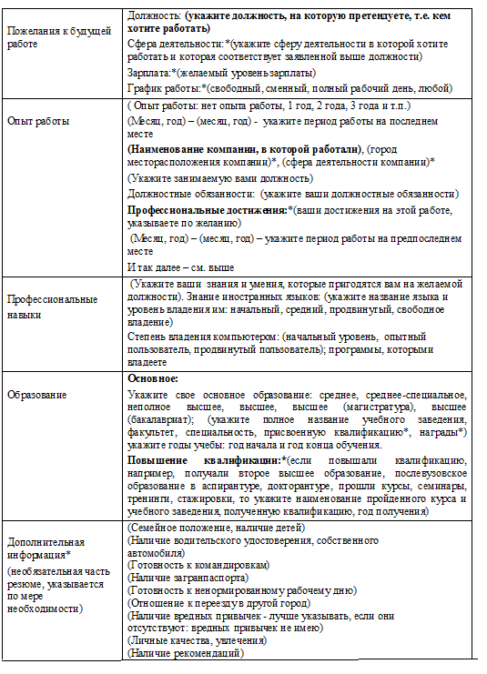

5. Результативность курса.
Данный курс на базе школы ведется уже два года. Уровень освоения учебного материала обучающимися представим на диаграмме:
С учетом внедрения информационно-коммуникативных технологий в процесс обучения качество освоения материал курса вырос на 6 %.
Ежегодно учащиеся школы успешно поступают в ВУЗы области, в том числе и на факультеты «Менеджмент», «Бухгалтерский учет, анализ и аудит», «Маркетинг» и др. факультеты экономической направленности. Результаты адаптации обучающихся, ставших студентами экономических факультетов:
Согласно результатам анализа можно сказать, что 69,2 % обучающихся, изучивших курс «Основы менеджмента» успешно прошли адаптационный период в ВУЗе, что на 24,7 % выше, чем обучающиеся, которые эту учебную дисциплину не изучали.
Изучение данной дисциплины предоставило возможность участия обучающихся в ряде конкурсов, олимпиад:
  - Интеллектуальный марафон им. Н. Д. Кондратьева (январь, 2012 г.) – сертификаты участников;
  - Всероссийская олимпиада по финансовому рынку для старшеклассников (октябрь, 2011 г. – март, 2012 г.) – 2 место – Балахнина Т. (внеконкурсное задание ФинПотребСоюза);
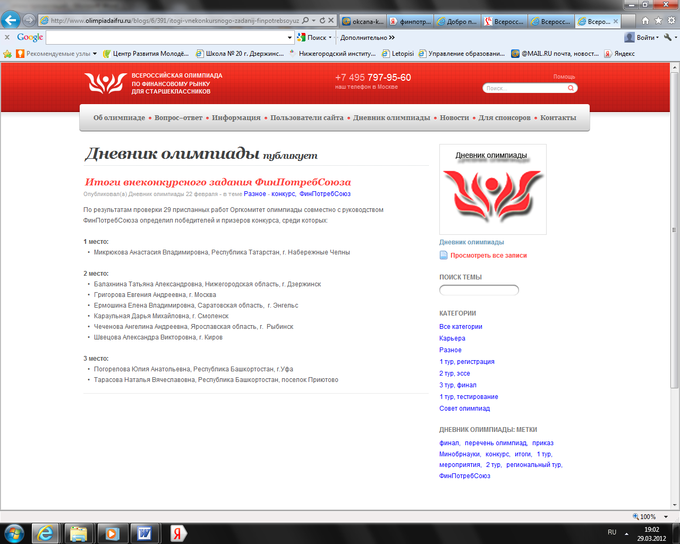

  - Дистанционная олимпиада по менеджменту для школьников под патронажем Государственного образовательного учреждения высшего профессионального образования Московского государственного индустриального университета (апрель, 2012 г.);
  - Дистанционная олимпиада по экономической теории, менеджменту и маркетингу под патронажем Высшей школы экономики г. Нижний Новгород (декабрь, 2011 г.).
Эти результаты подтверждают эффективность выбранного направления работы по развитию экономической грамотности обучающихся.
Список литературы:
- Веснин В.Р. Основы менеджмента. М., 2007.
- Виханский О. С., Наумов А. И. Менеджмент: человек, стратегия, организация, процесс. М., 2010.
- Даросова Е.М. Маркетинг. СПб., 2008.
- Дерюгина С. А. Комплекс маркетинговых коммуникаций. М., 2009.
- Галькевич Р.С. Набоков В.И. Основы менеджмента. М., 2008 .
- Кабанов А.Я. Управление персоналом организации. М., 2008.
- Карпова О. А. Теория организации. М., 2008.
- Кондраков Н.П. Бухгалтерский учет: Учебное пособие. М., 2009.
- Котов А. Н. Математическое моделирование макроэкономических процессов. Спб., 2011.
- Кудрявцев В.А. и др. Организация работы с документами: учебник. М, 2008.
- Леонов Л.К. Маркетинговые технологии: Учебник. М., 2008.
- Маслов Н.П. Маркетинг. М., 2010.
- Мескон М. Х., Альберт М., Хедоури Ф. Основы менеджмента. М., 2008.
- Основы экономико-математического моделирования / Под ред. Ю.Г. Семенов. М., 2009.
- Словарь-справочник менеджера / Под ред. М. Г. Лапусты. М., 2006.
- Справочник директора предприятия. М., 2007.
- Уткин Э.А. Управление фирмой. М., 2009.
- Фатхутдинов Р.А. Система менеджмента. М., 2006.
- Федин С. В., Федин Н. В., Федина, Тесленко И. Б. Основы менеджмента 10-11. Методическое пособие по курсу. М., 2007.
- Ховард К. Коротков Э. Принципы менеджмента. М., 2010.

